Sumário

Subindo contêiners 2

Etapa 1 - Importação dos arquivos csv ao HDFS. 3

Etapa 2 Hive 5

Criação do banco de dados no hive 5

Criação das tabelas no hive 6

Etapa 3 processamento Spark 8

Testando o pySpark 8

Limpeza dos dados 9

Modelagem BI 11

Criação da tabela stage 11

Criação dos campos calendários 13

Criação das chaves do modelo 14

Criando tabelas dimensões e fato. 14

Etapa 4 Gravando as tabelas do modelo dimensional em formato cvs delimitado por ';'. 17

Replica da etapa 3 agora no GitPod/Juniper 18

Criando dataframes diretamente do Hive 18

Limpeza das tabelas 19

Criando modelo dimensional 21

Criando as tabelas de dimensão 23

Criando a tabela fato. 26

Etapas 4 e 5 Gravando as tabelas do modelo dimensional em formato cvs delimitado por ';' e exportando para a pasta projeto desafio_curso/Gold. 26

Versão em produção do script de tratamento dos dados e geração dos arquivos finais em Gold 28

## Subindo contêiners

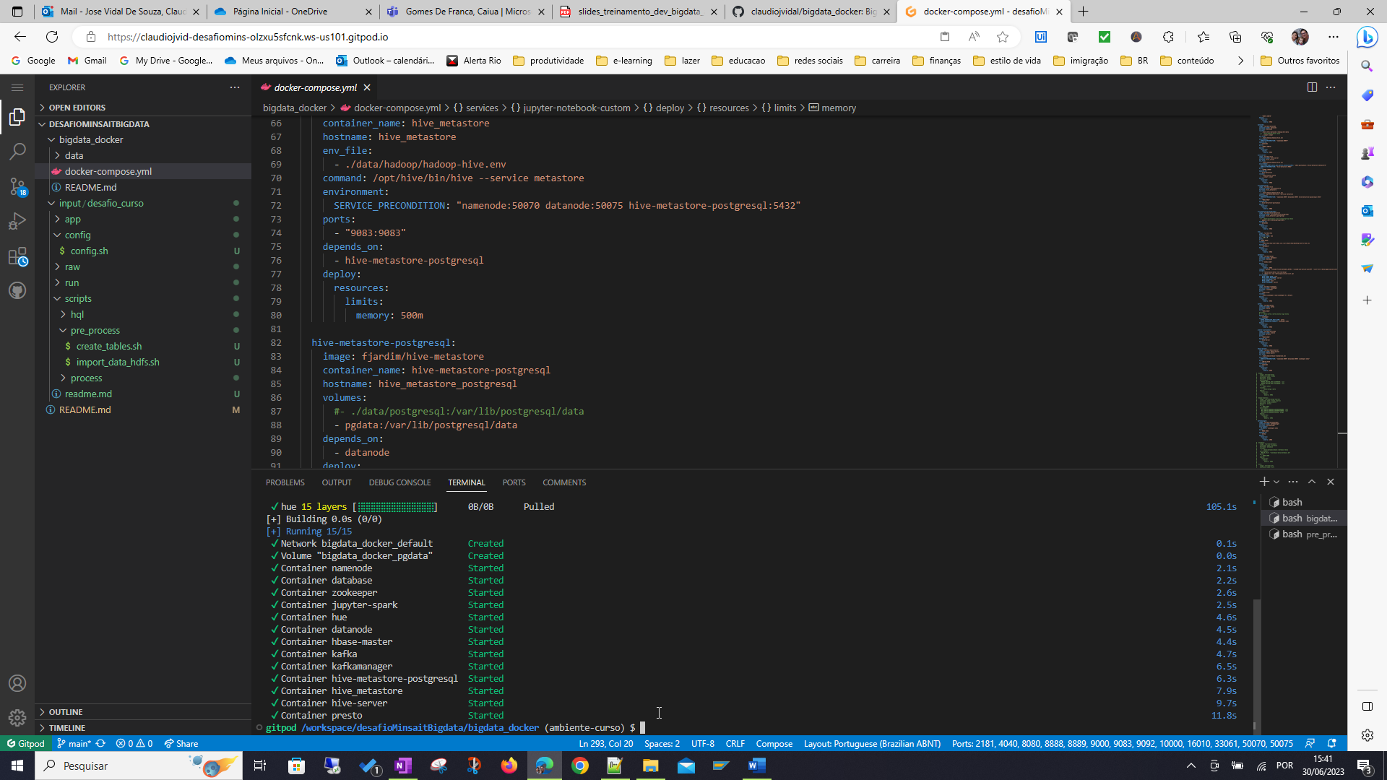

## Etapa 1 - Importação dos arquivos csv ao HDFS.

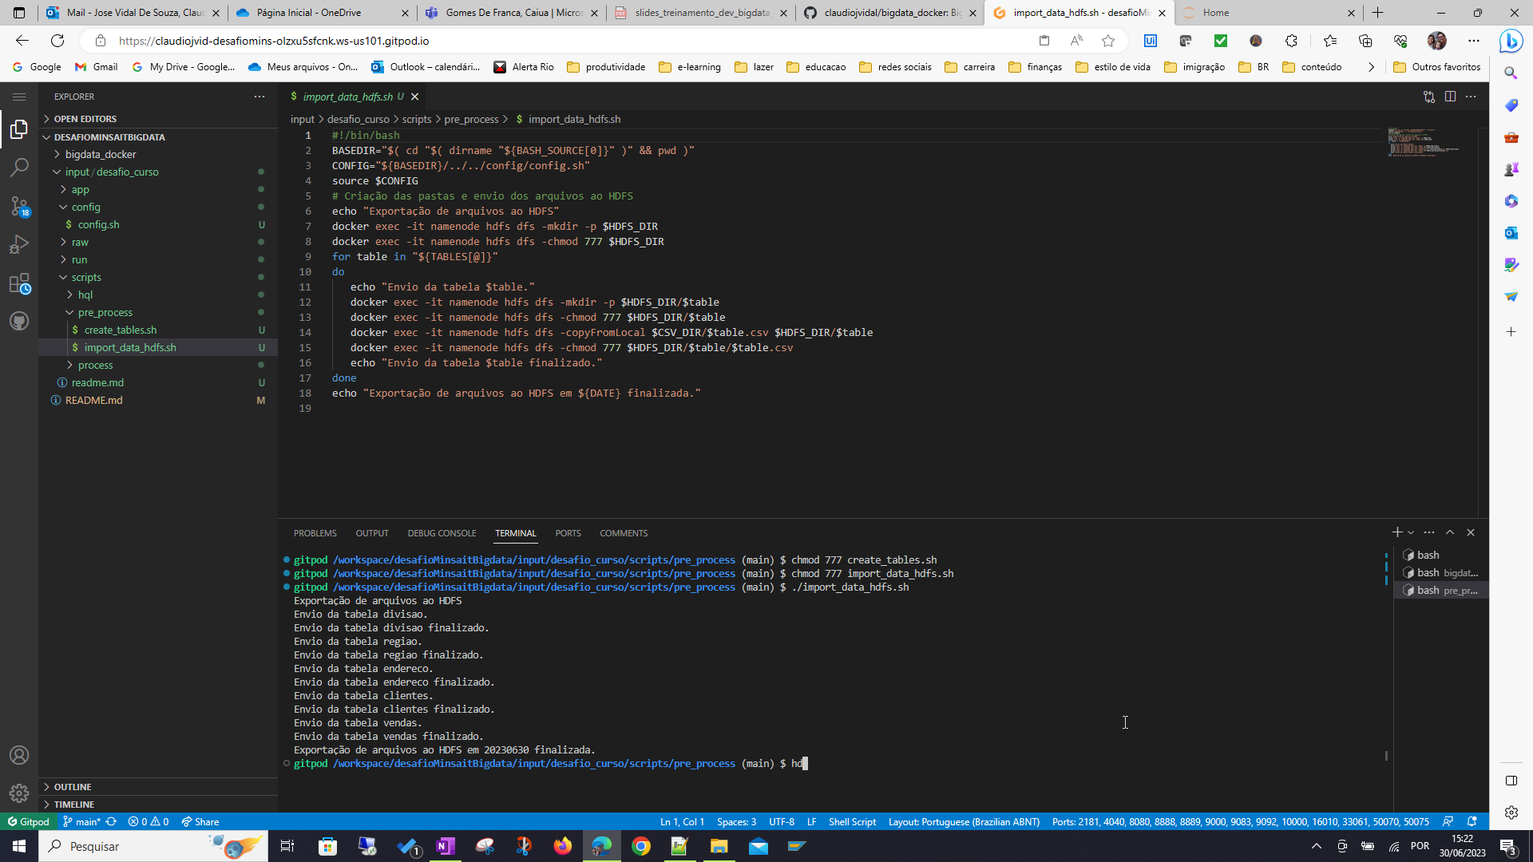

Verificação

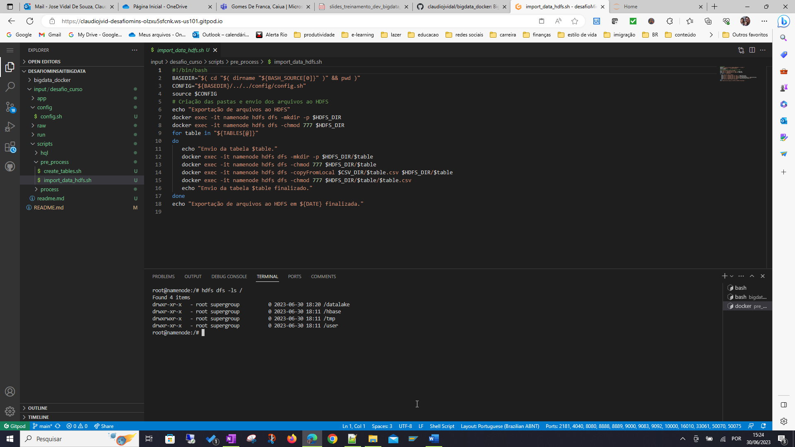

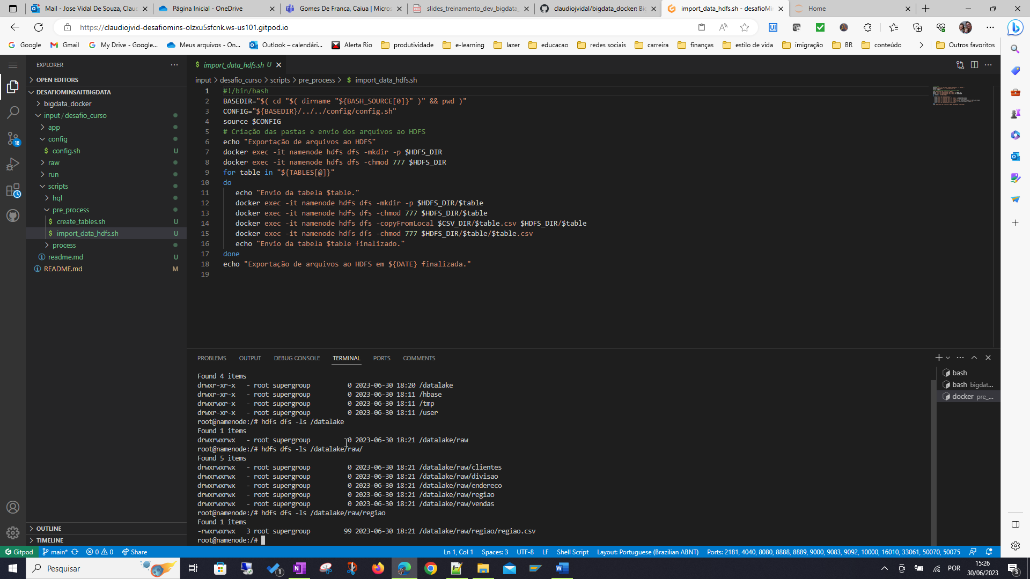

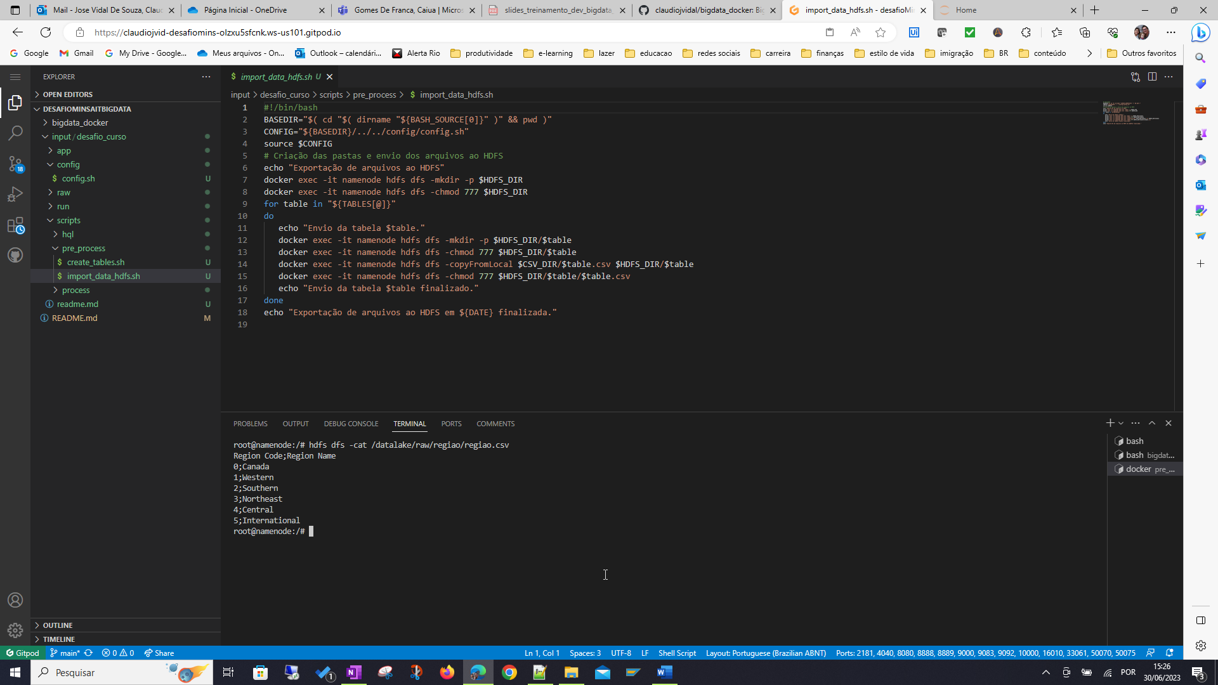

## Etapa 2 Hive

### Criação do banco de dados no hive

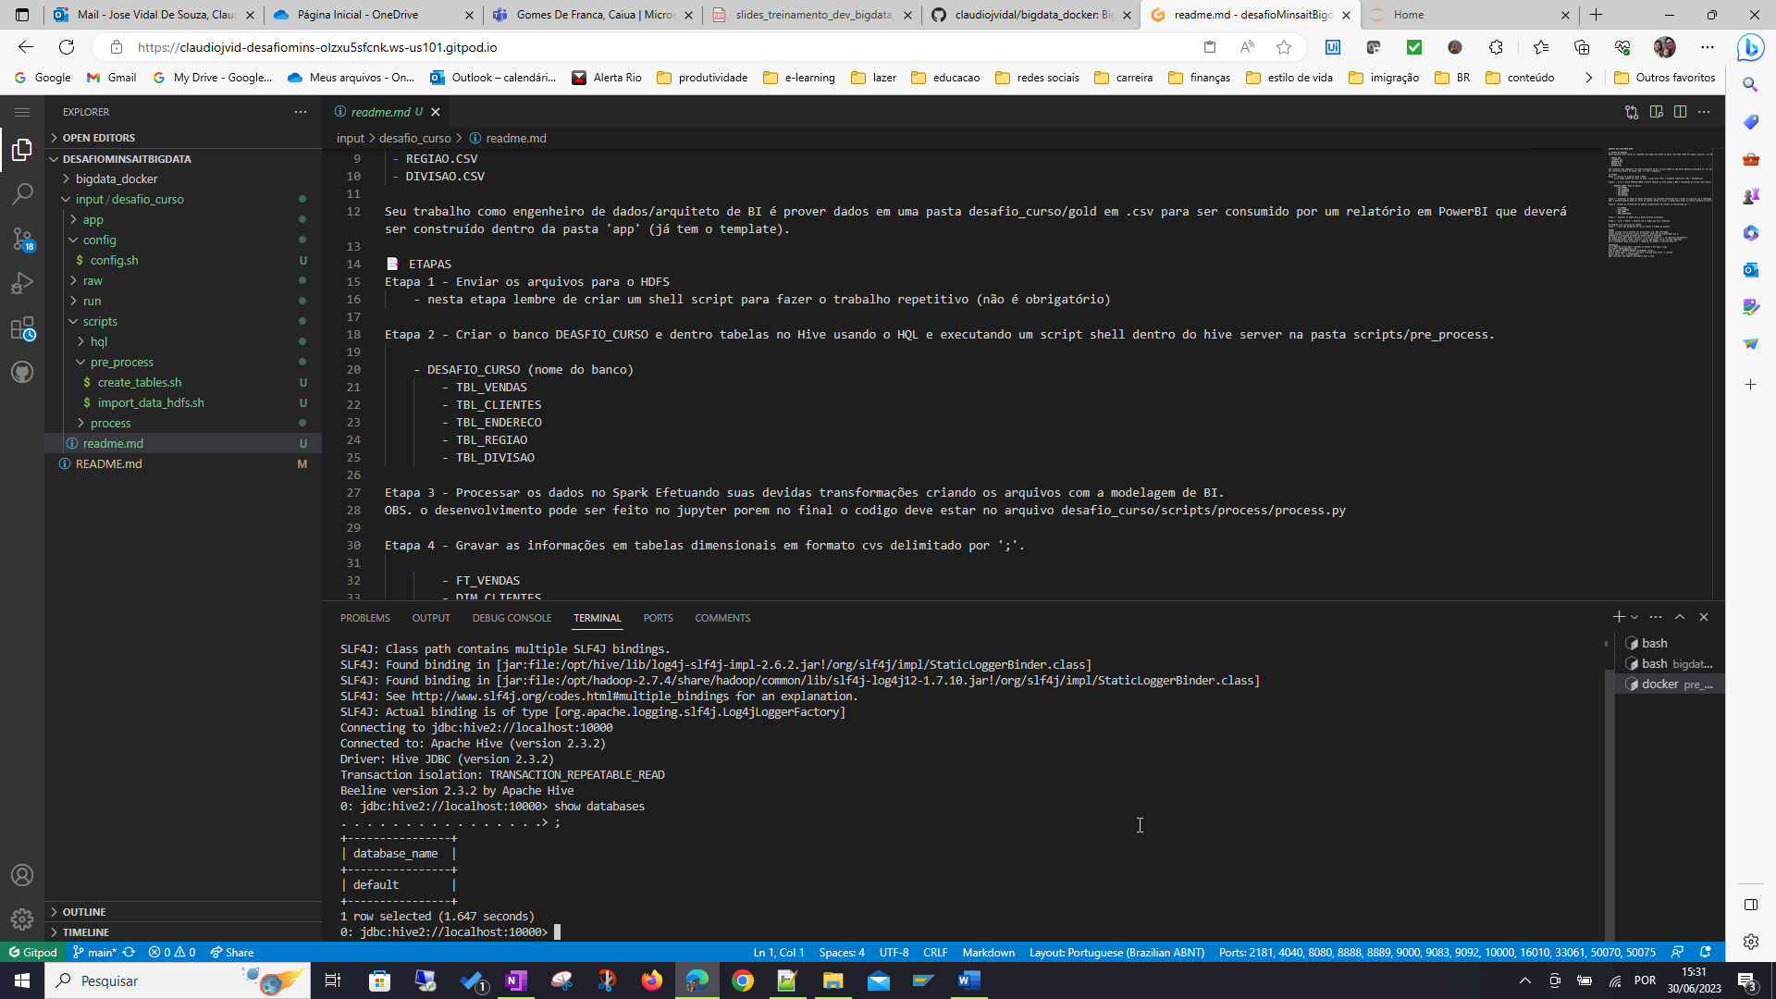

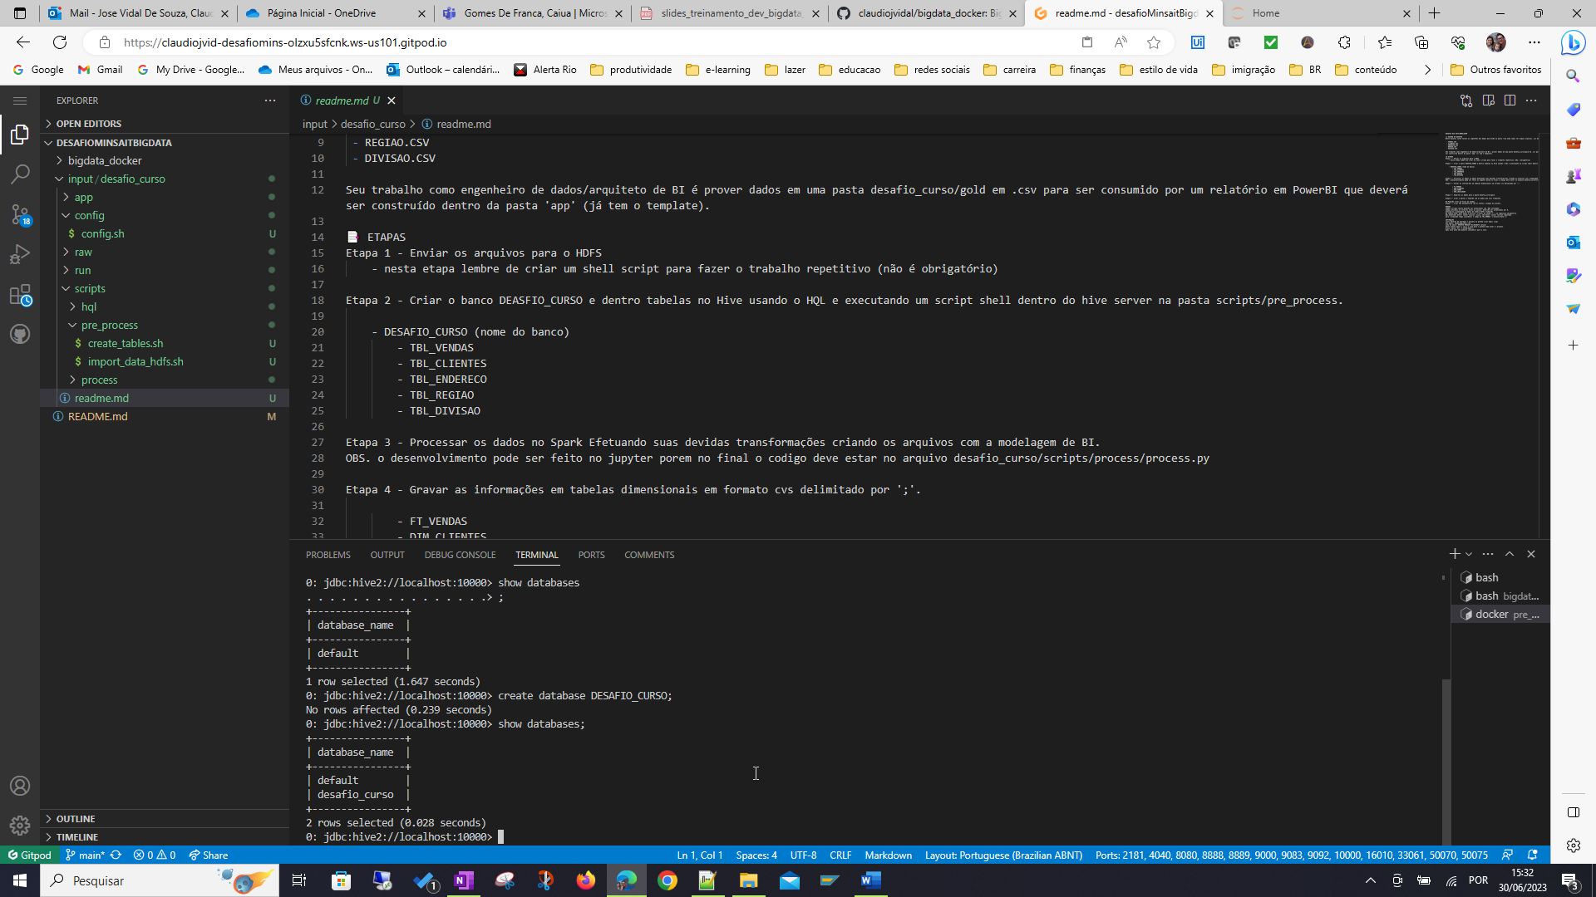

### Criação das tabelas no hive

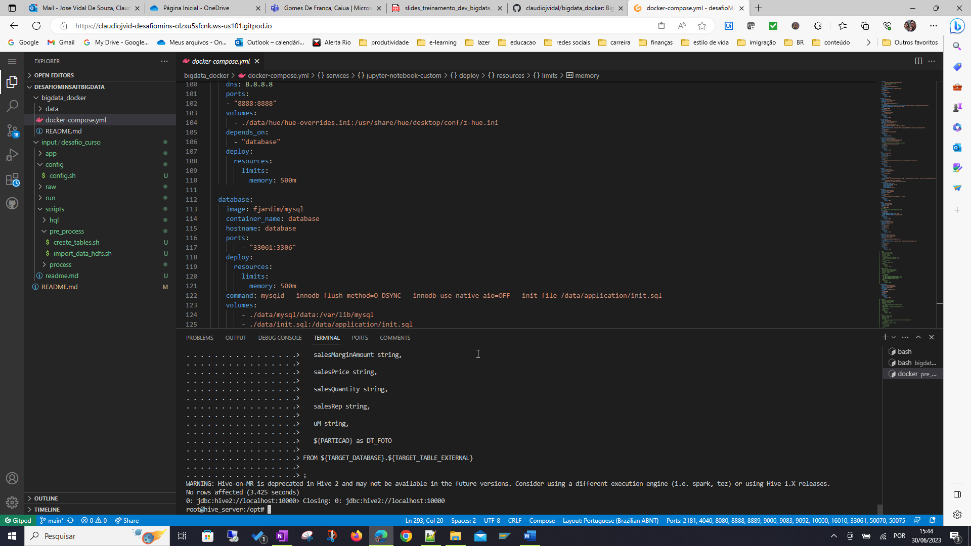

Verificação

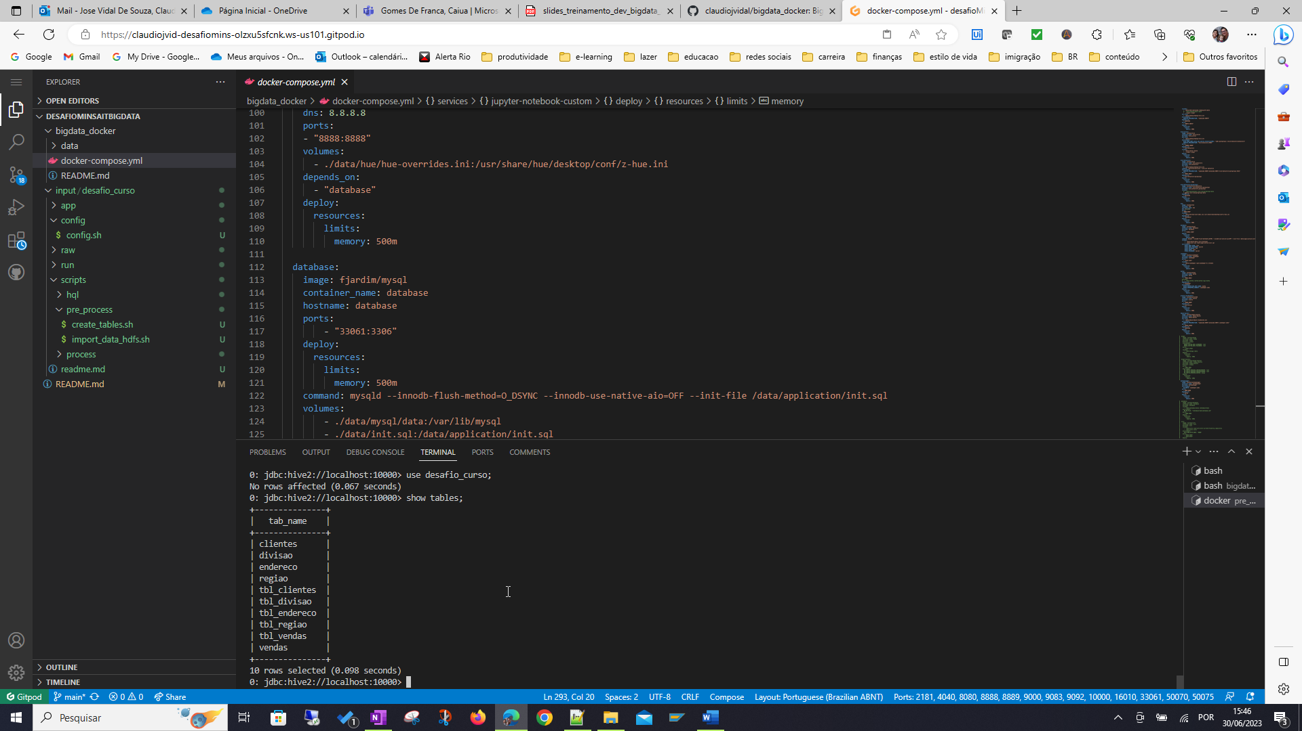

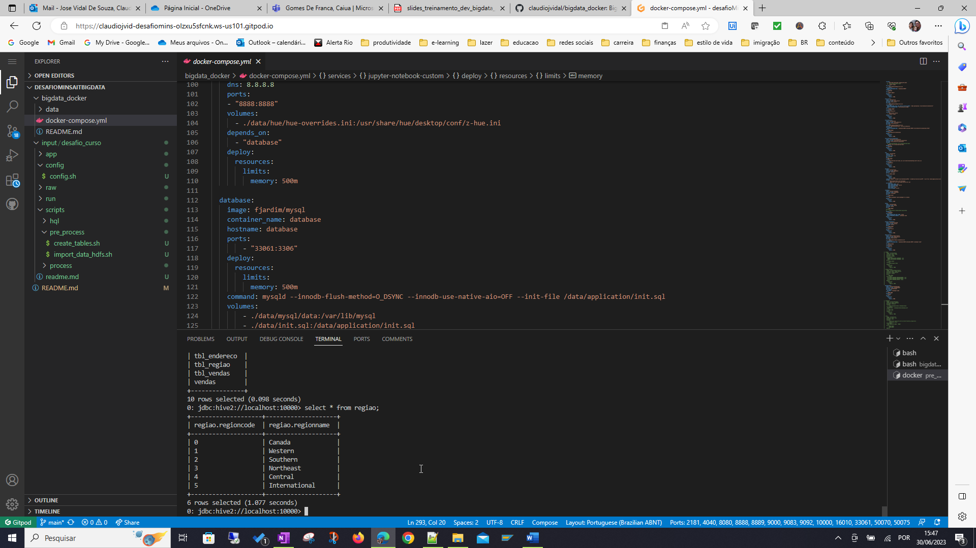

## Etapa 3 processamento Spark

### Testando o pySpark

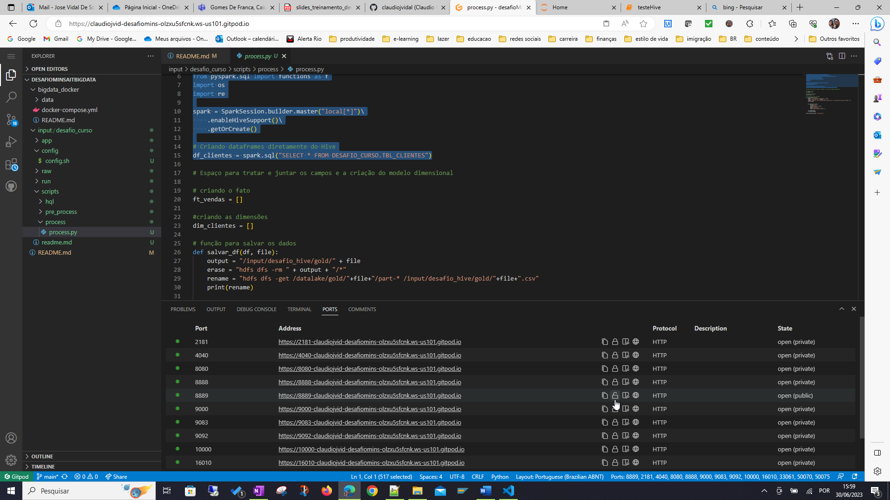

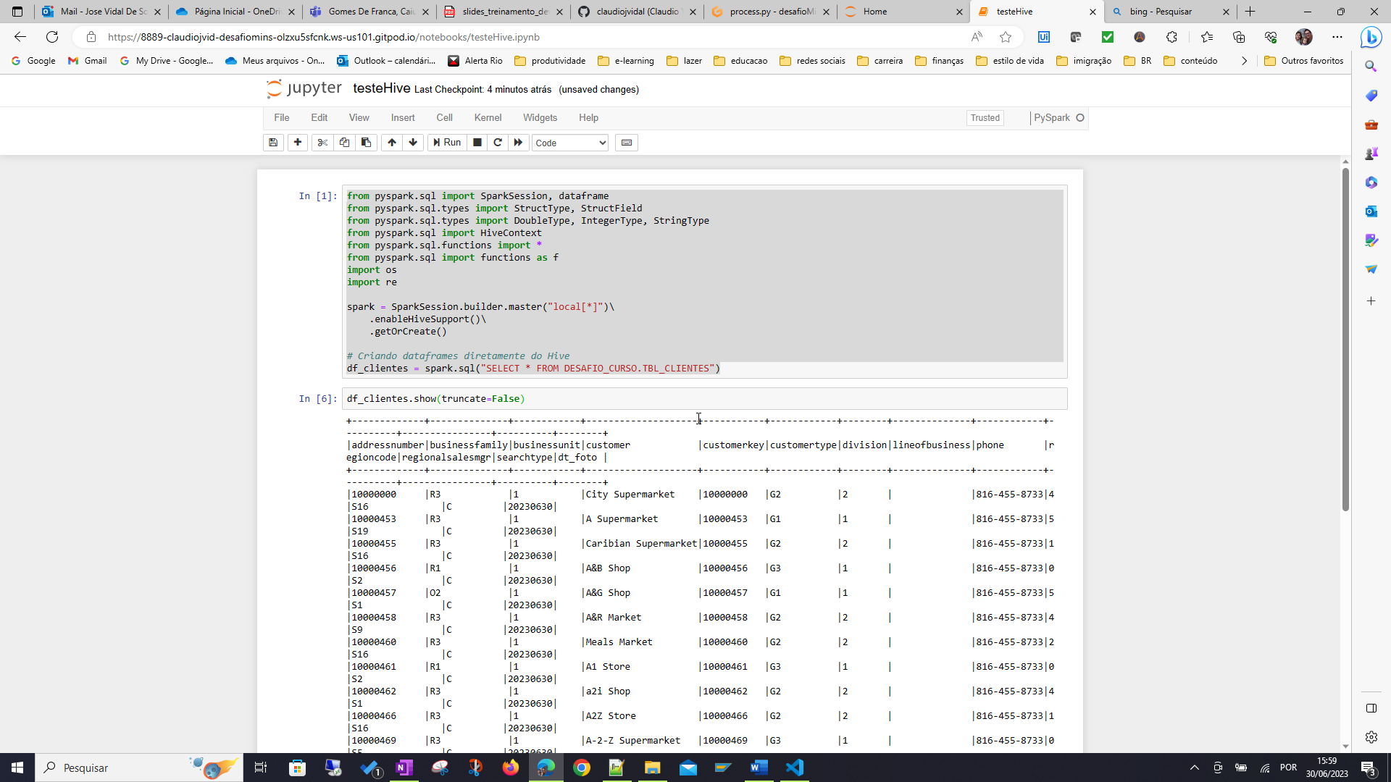

### Limpeza dos dados

Como escutei relatos e que o ambiente Gitpod cai durante o desenvolvimento do Jupyter Notebook, optei por trabalhar com o Google Colab para escrever meu código python e testar e só depois aplicar no Jupter para uma segunda fase testes.

Copei meus CSVs para o Google drive e fiz uma conexão Pandas para acessá-los e só depois passei para um data frame pySpark.

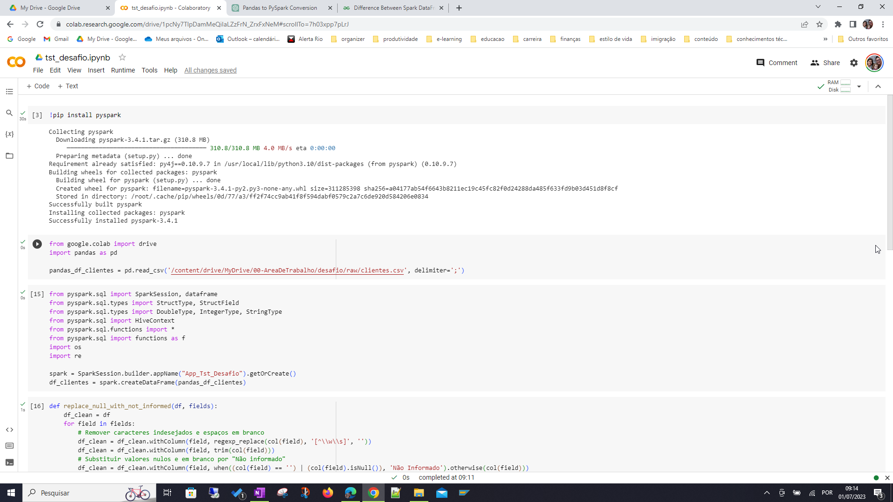

REGRAS Campos strings vazios deverão ser preenchidos com 'Não informado'. E campos numéricos e decimais com zero (0).

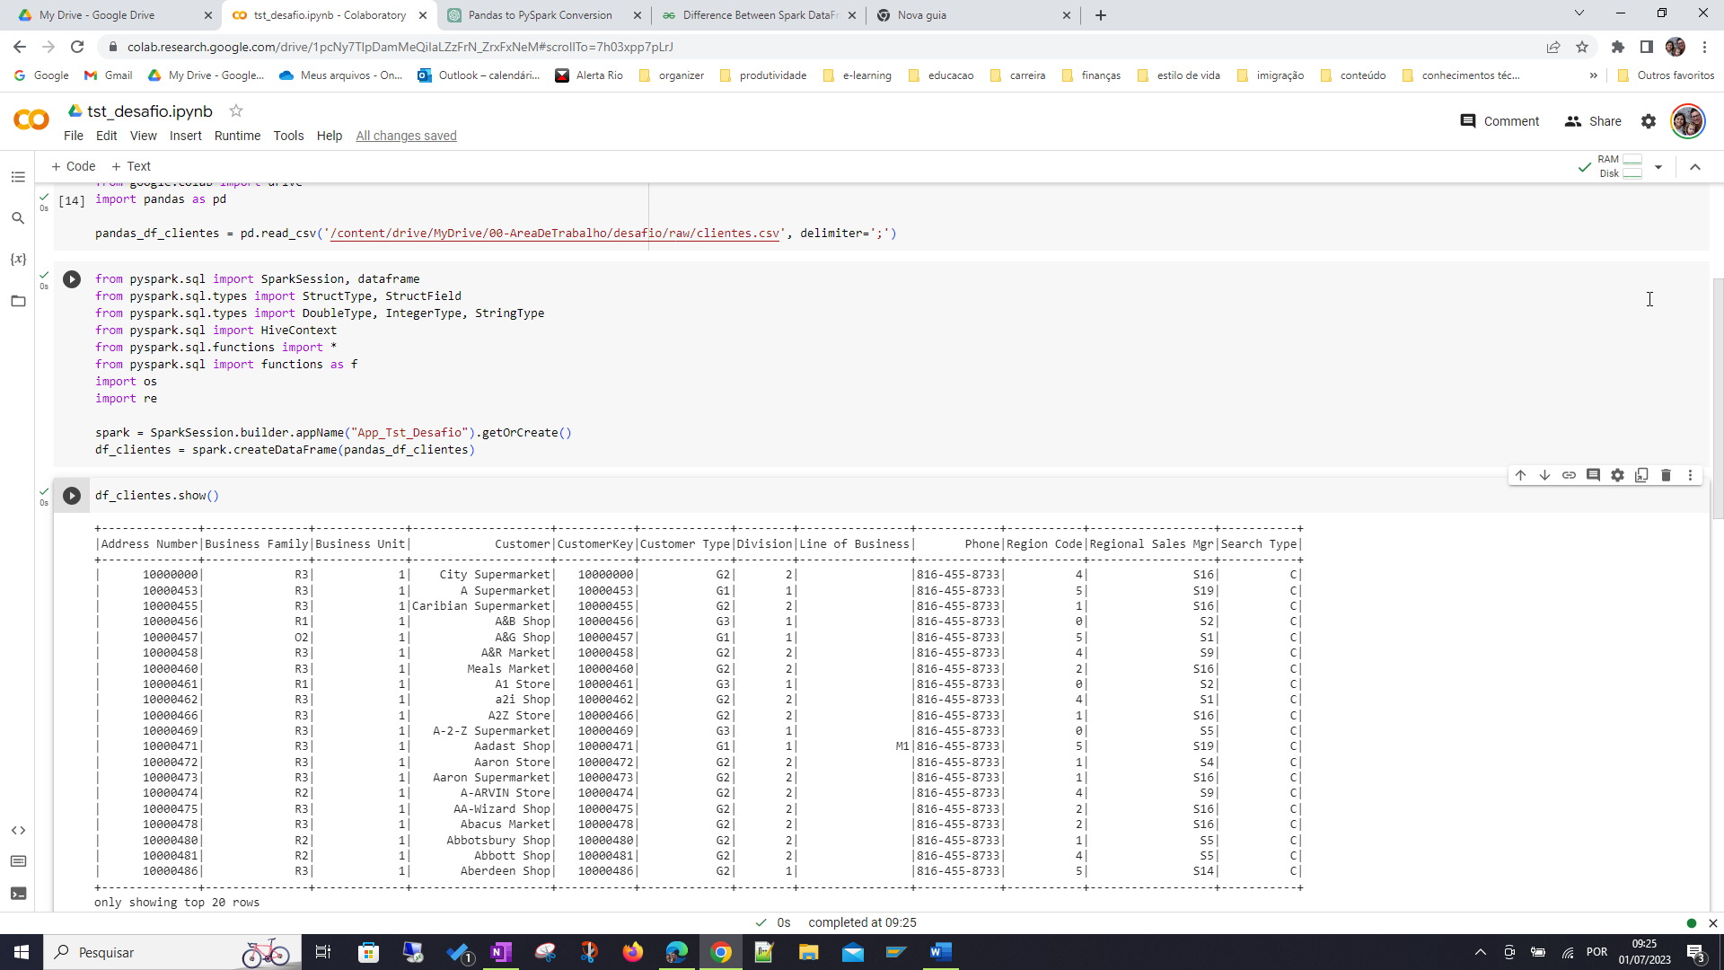

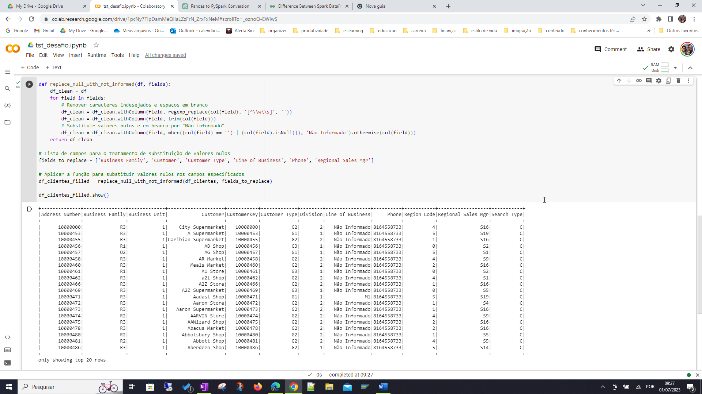

Repetirei evidências para apenas mais uma tabela, as demais seguem o mesmo padrão.

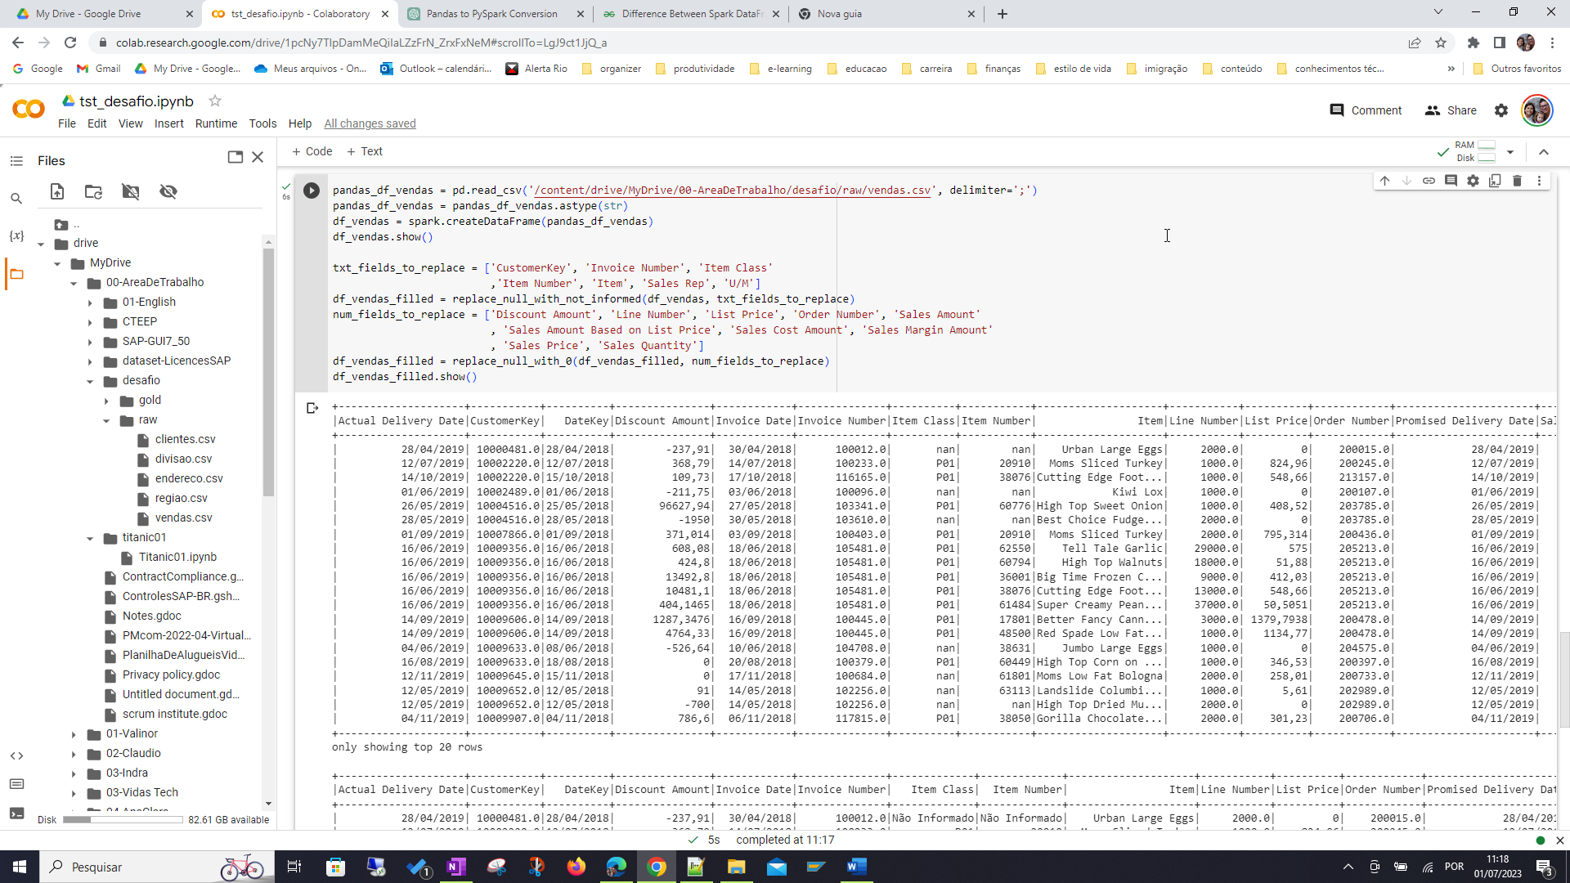

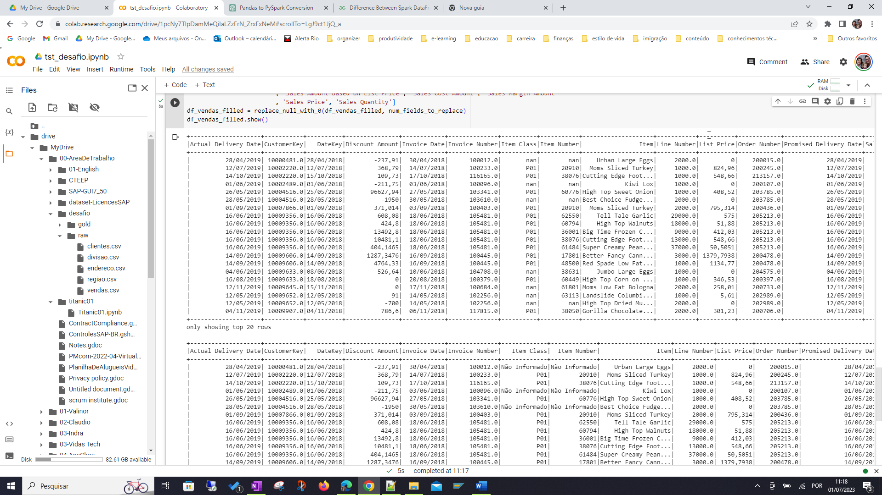

### Modelagem BI

#### Criação da tabela stage

Juntando todas as tabelas do modelo.

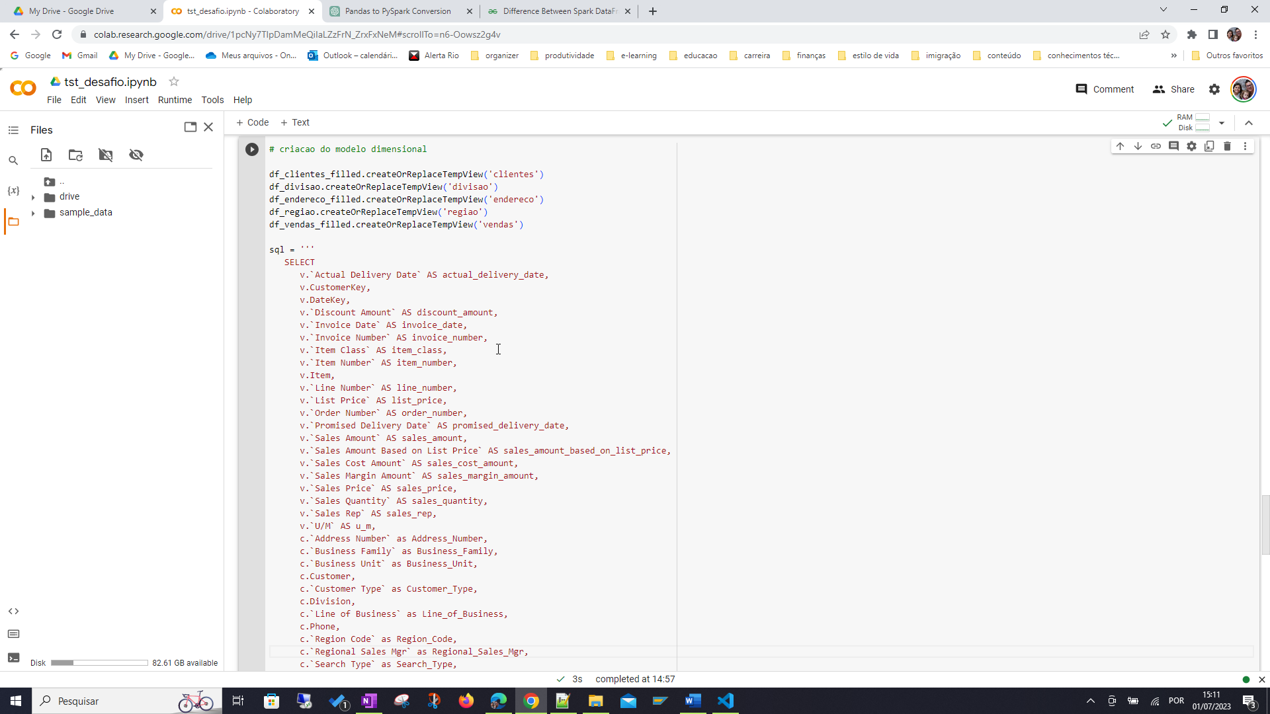

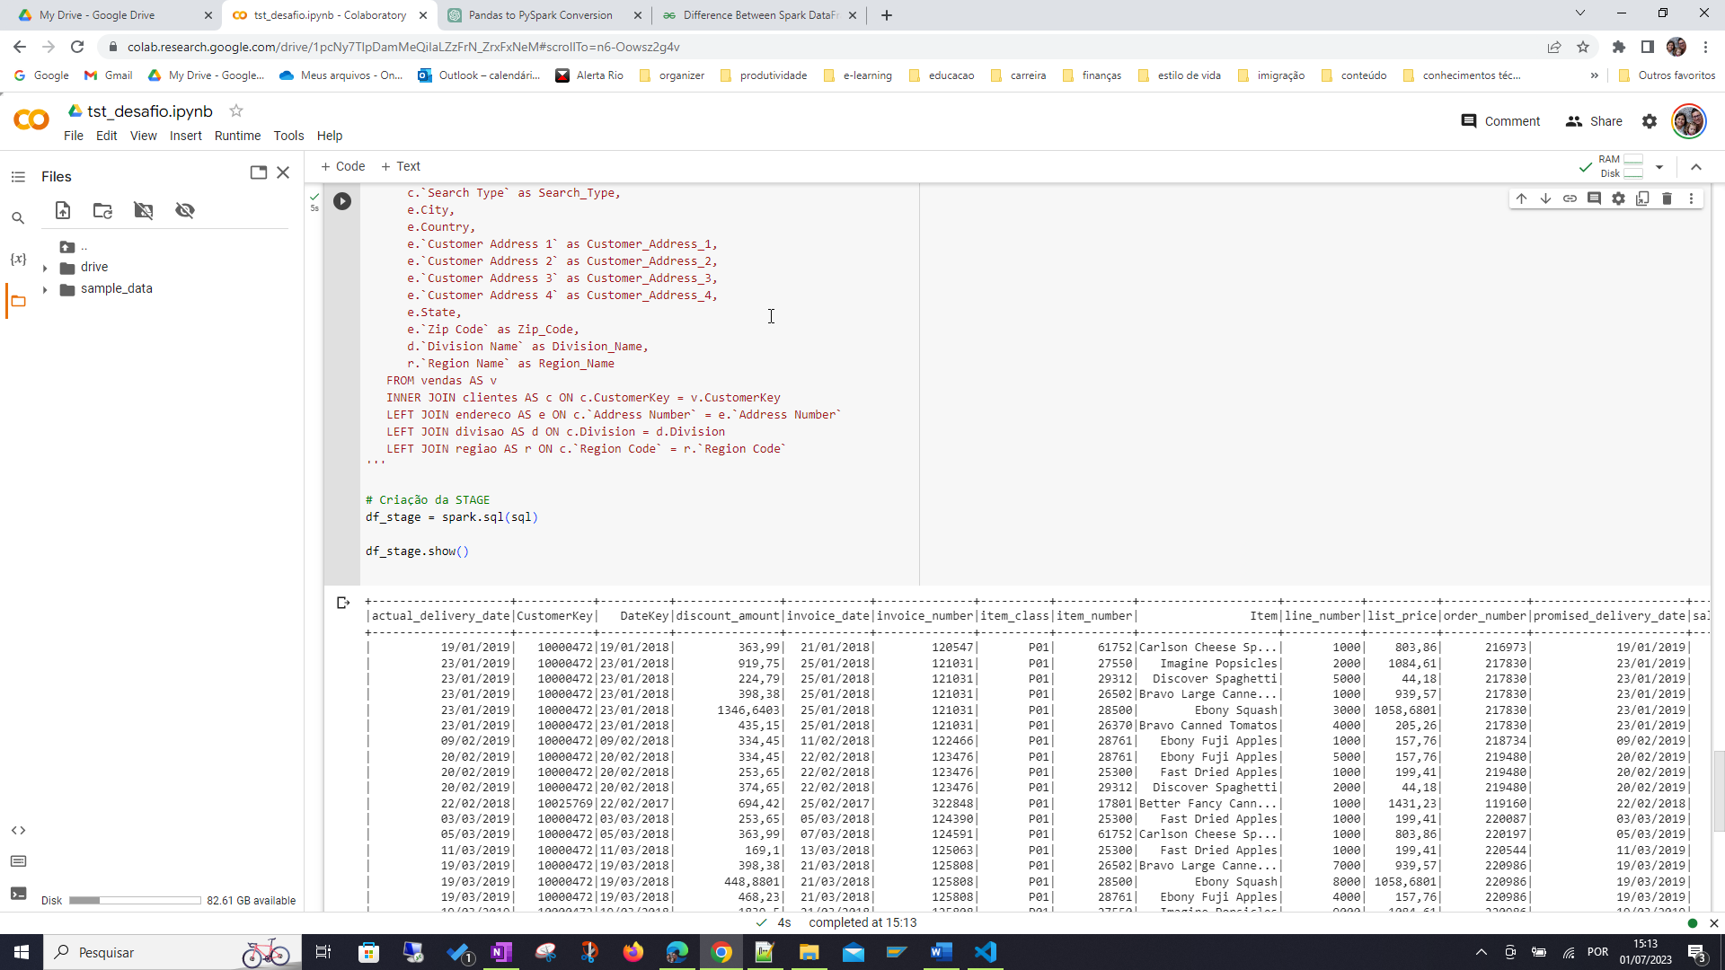

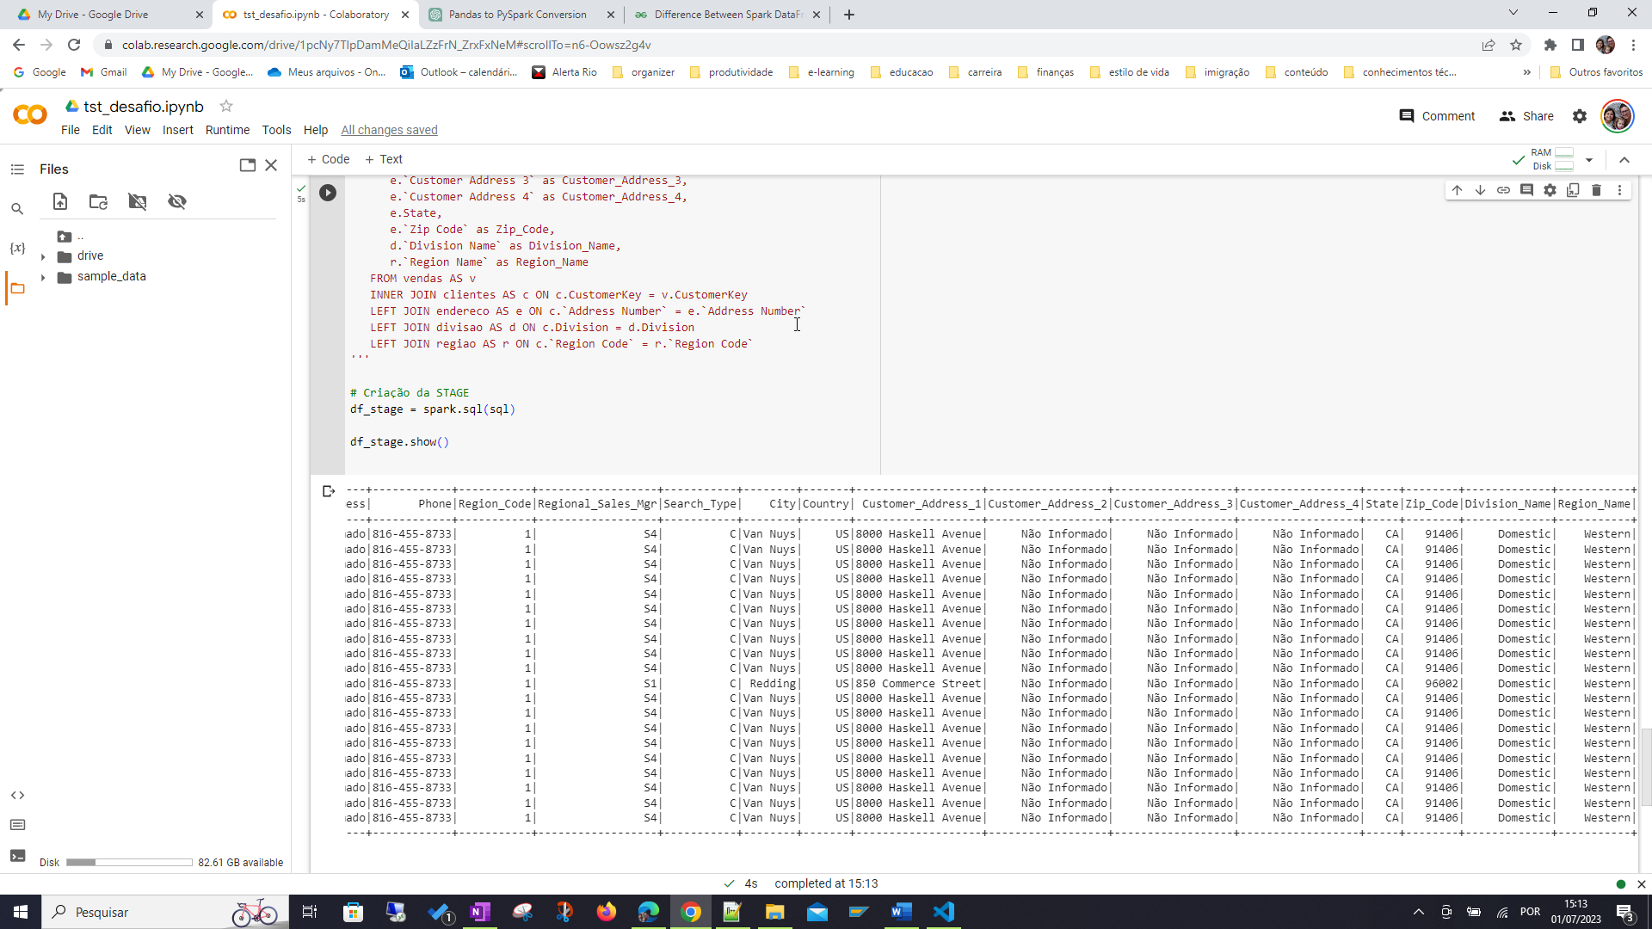

##### Criação dos campos calendários

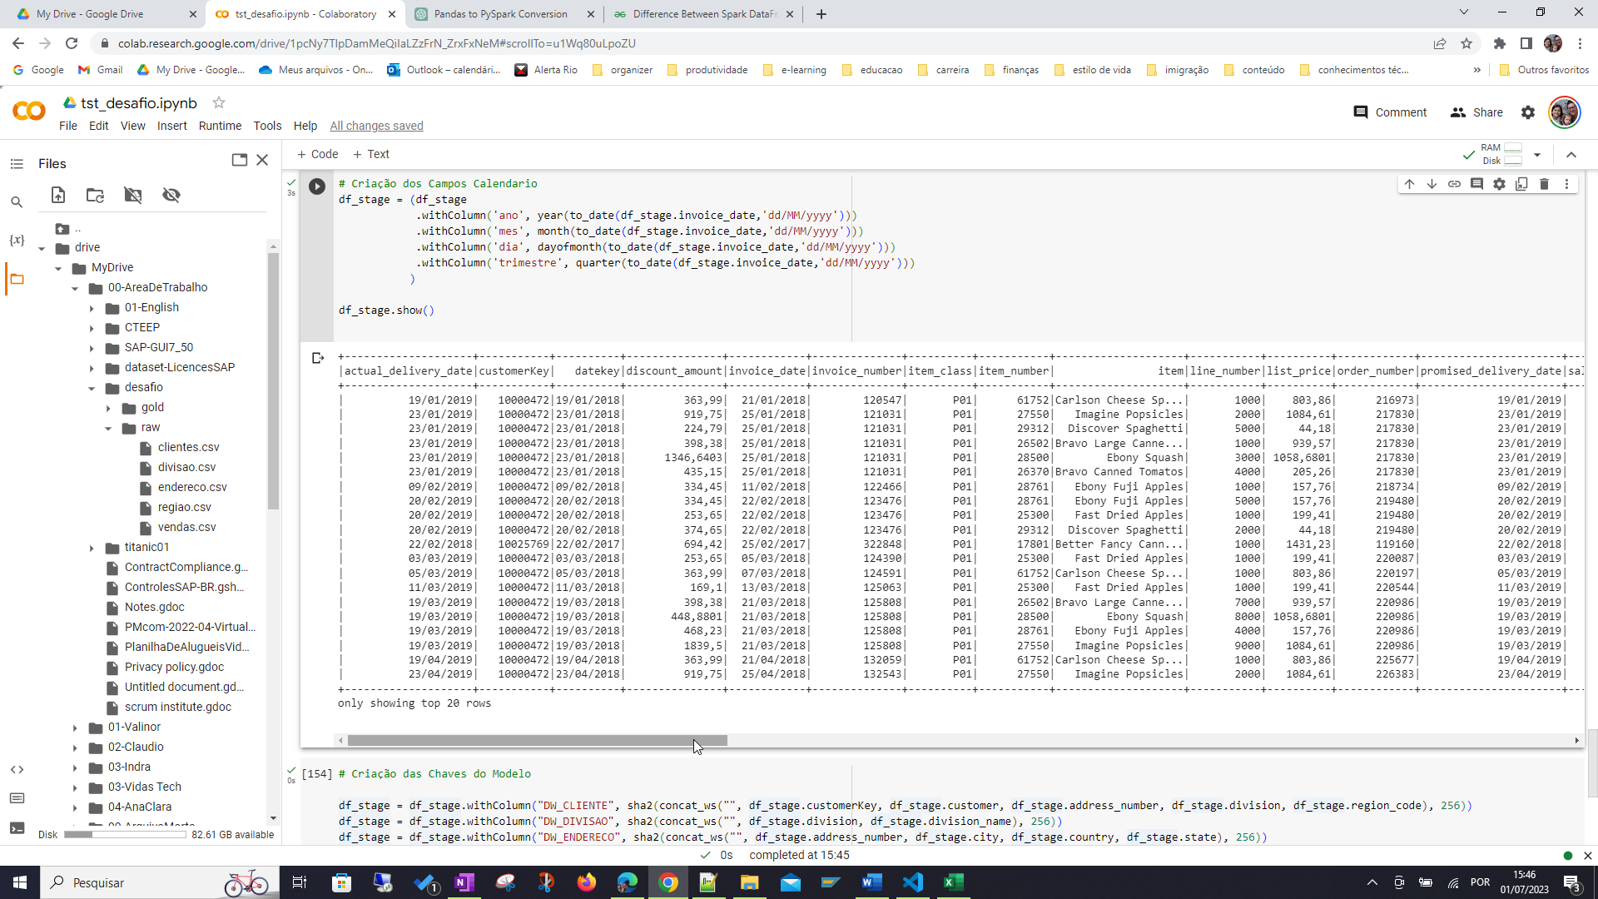

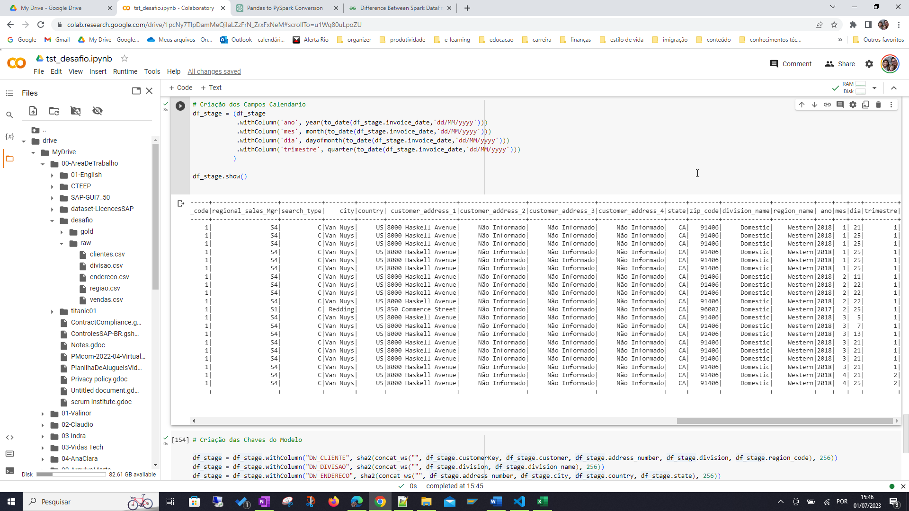

##### Criação das chaves do modelo

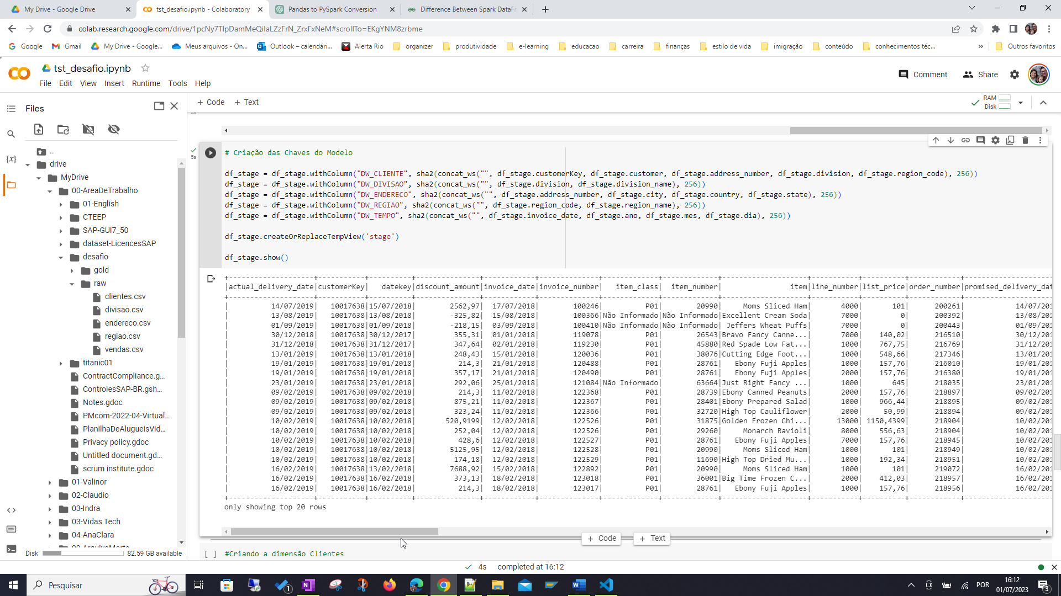

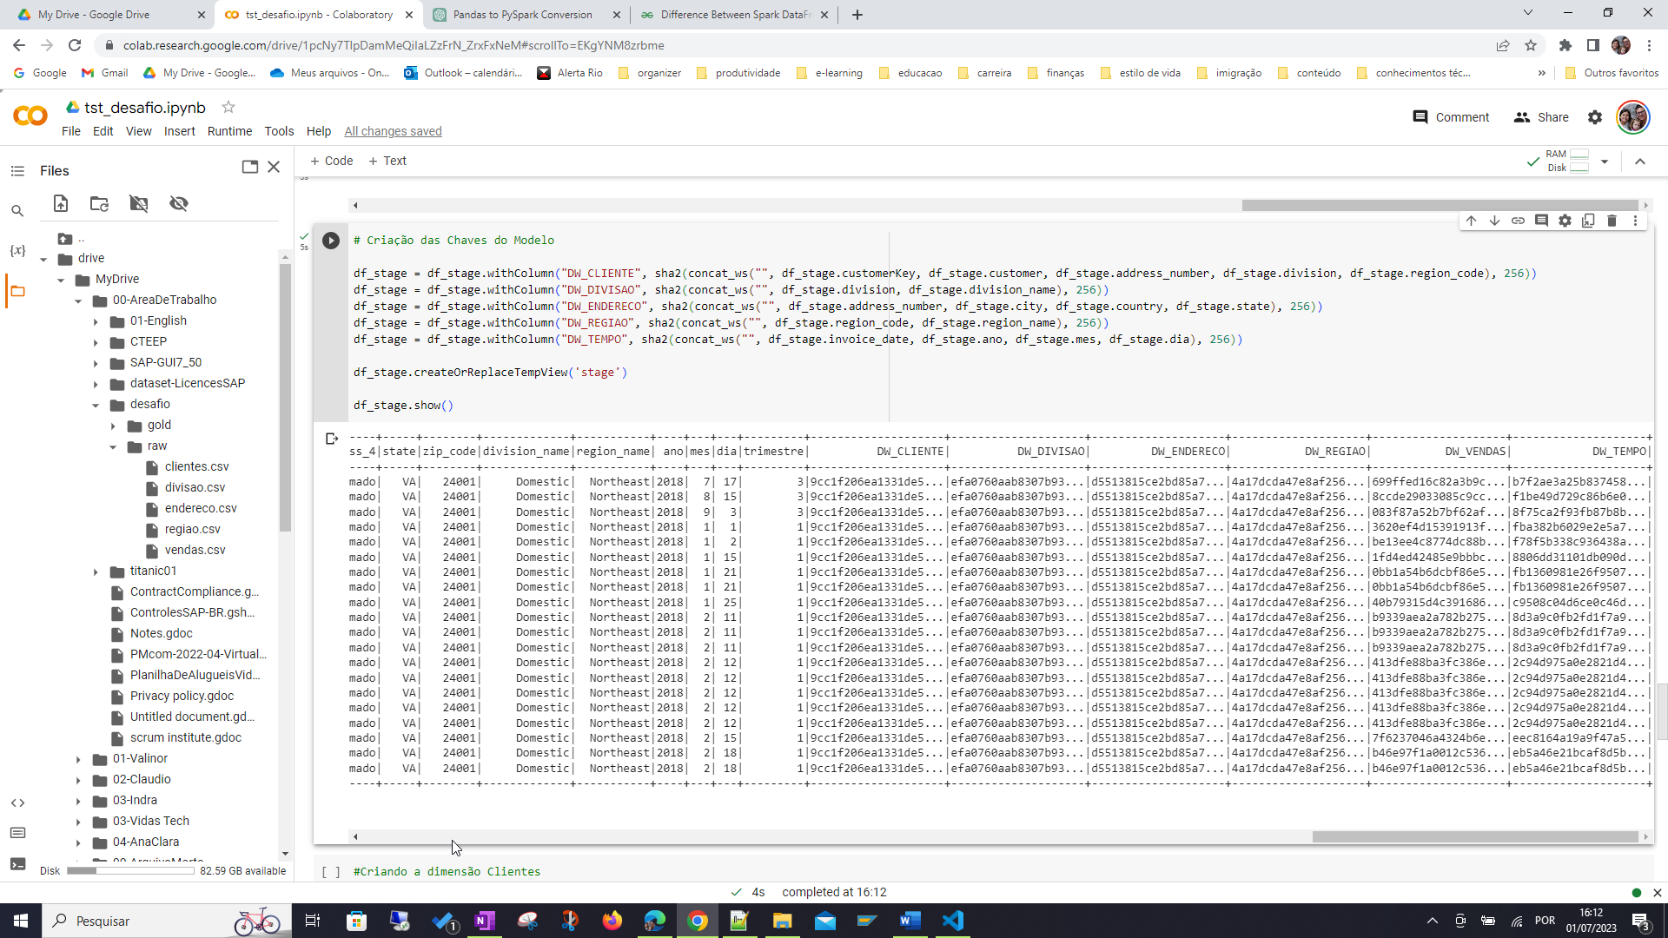

##### Criando tabelas dimensões e fato.

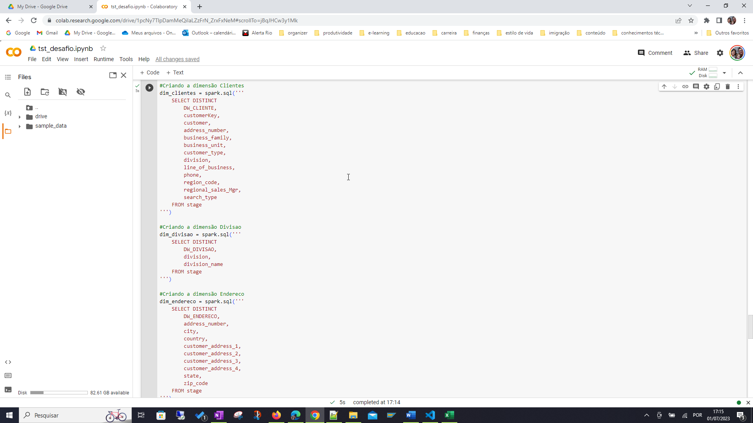

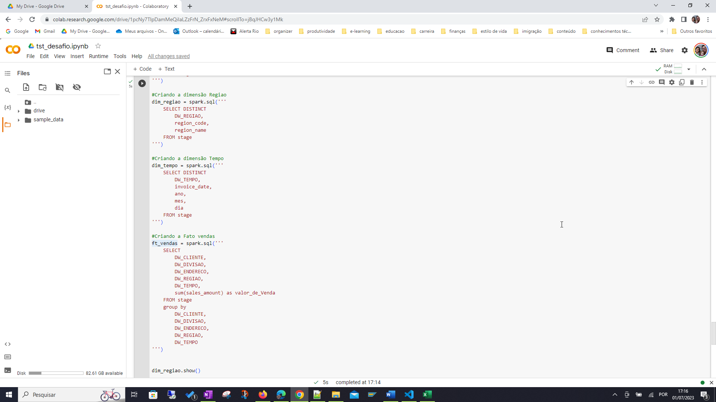

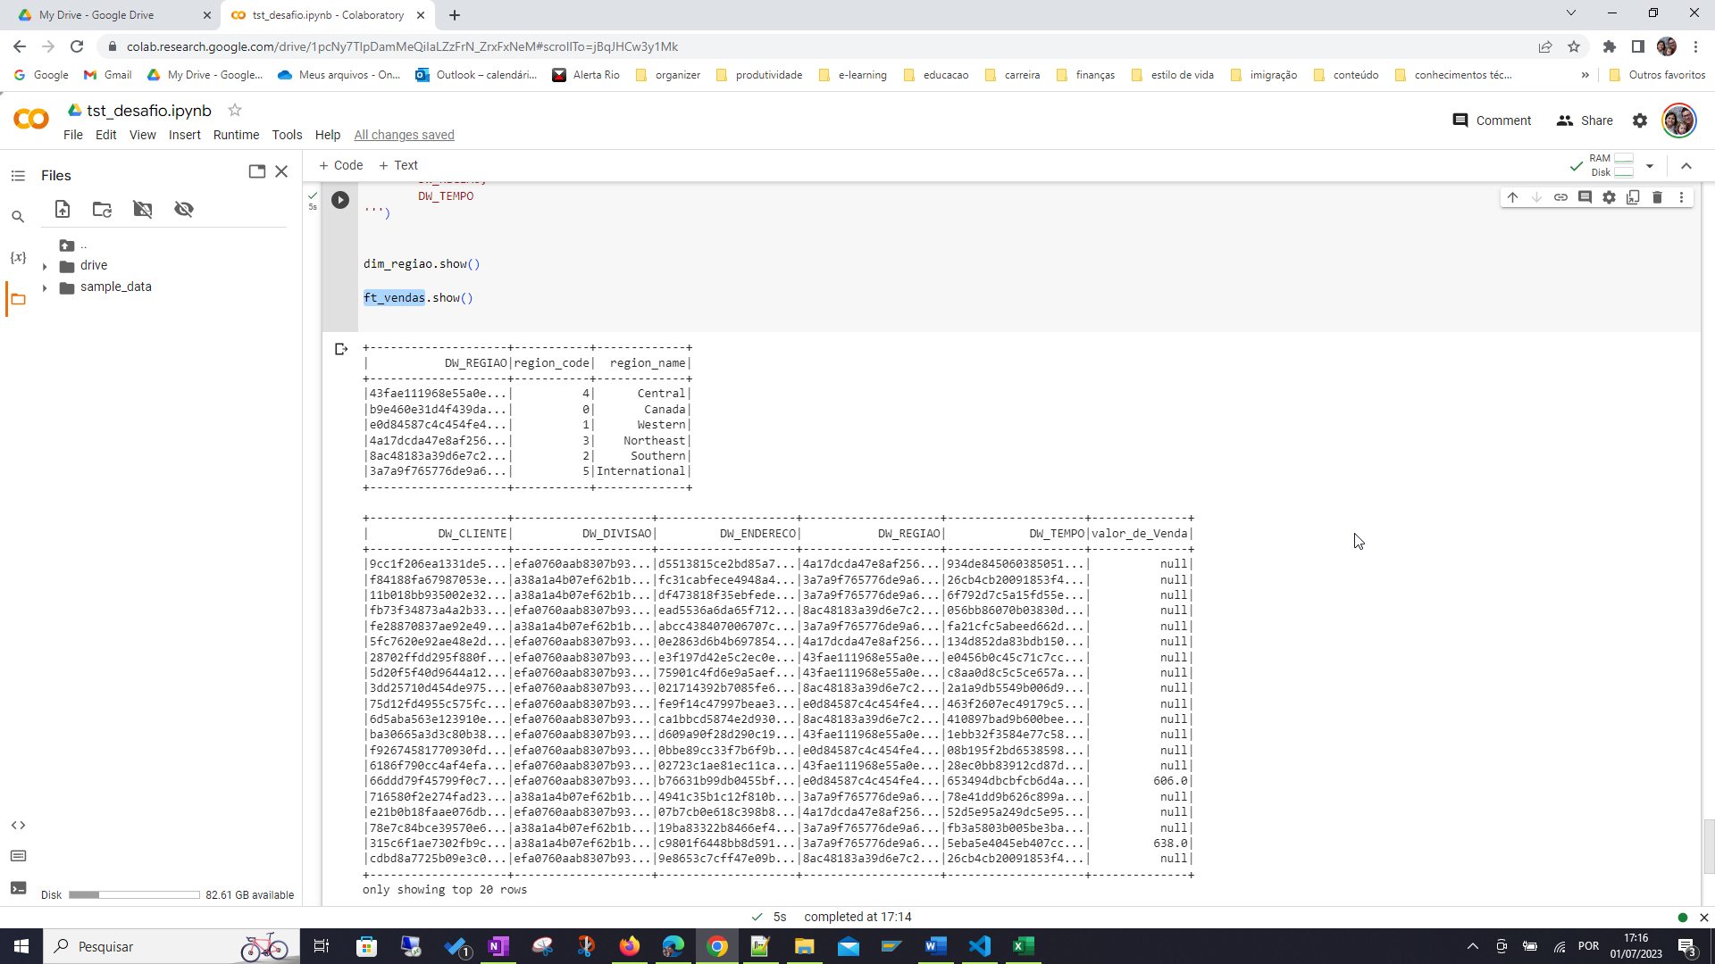

Na criação da tabela fato ocorreu um resultado inesperado que não consegui resolver a tempo, apareceram valores nulos no campo valor_de_Venda.

Como pode ser visto eu testei os conteúdos do campo e não encontrei valores nulos ou que não pudessem ser convertidos para decimal o que não explica como o somatório desses valores no group by pode ser null.

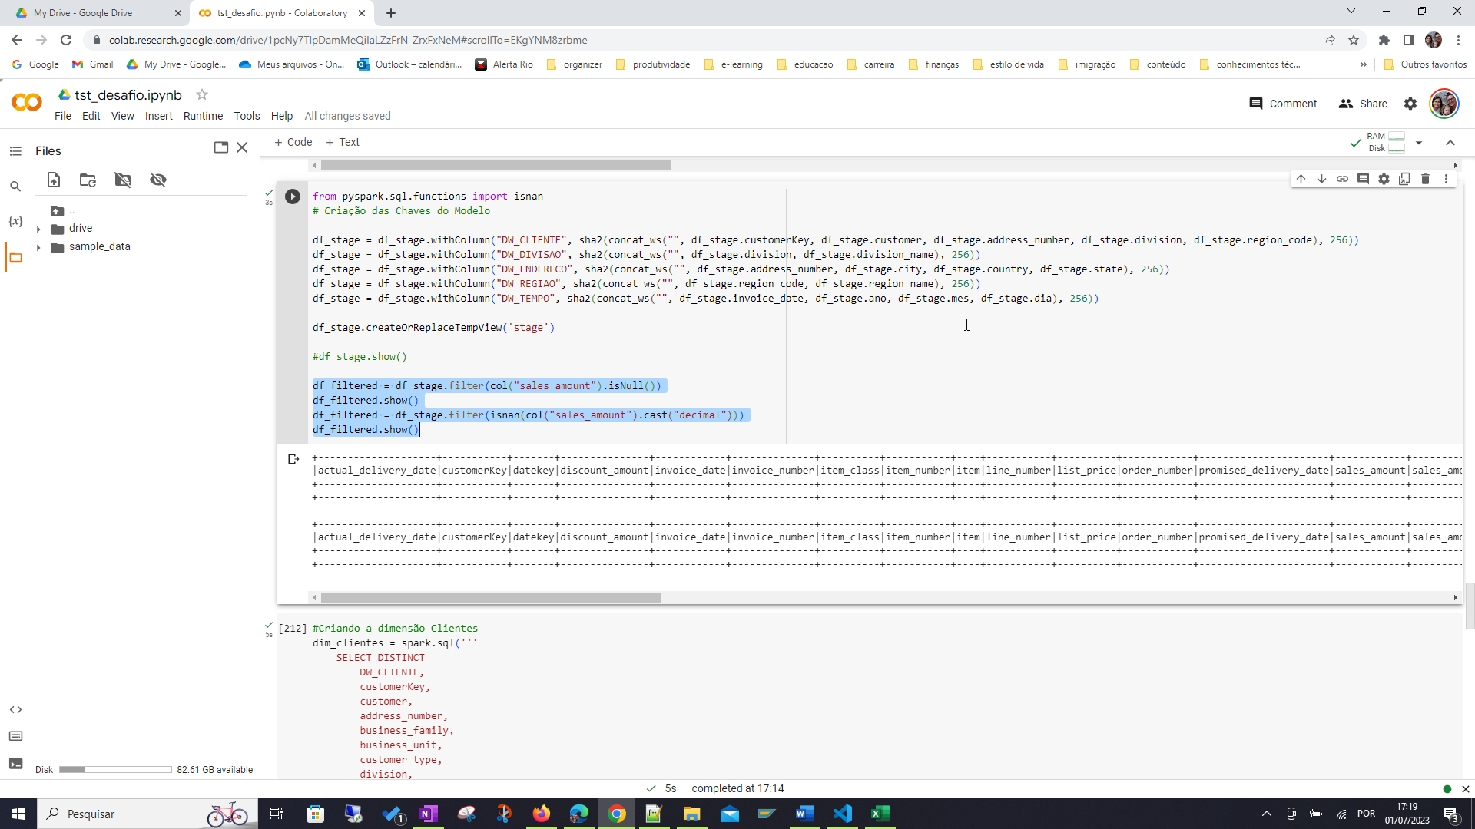

## Etapa 4 Gravando as tabelas do modelo dimensional em formato cvs delimitado por ';'.

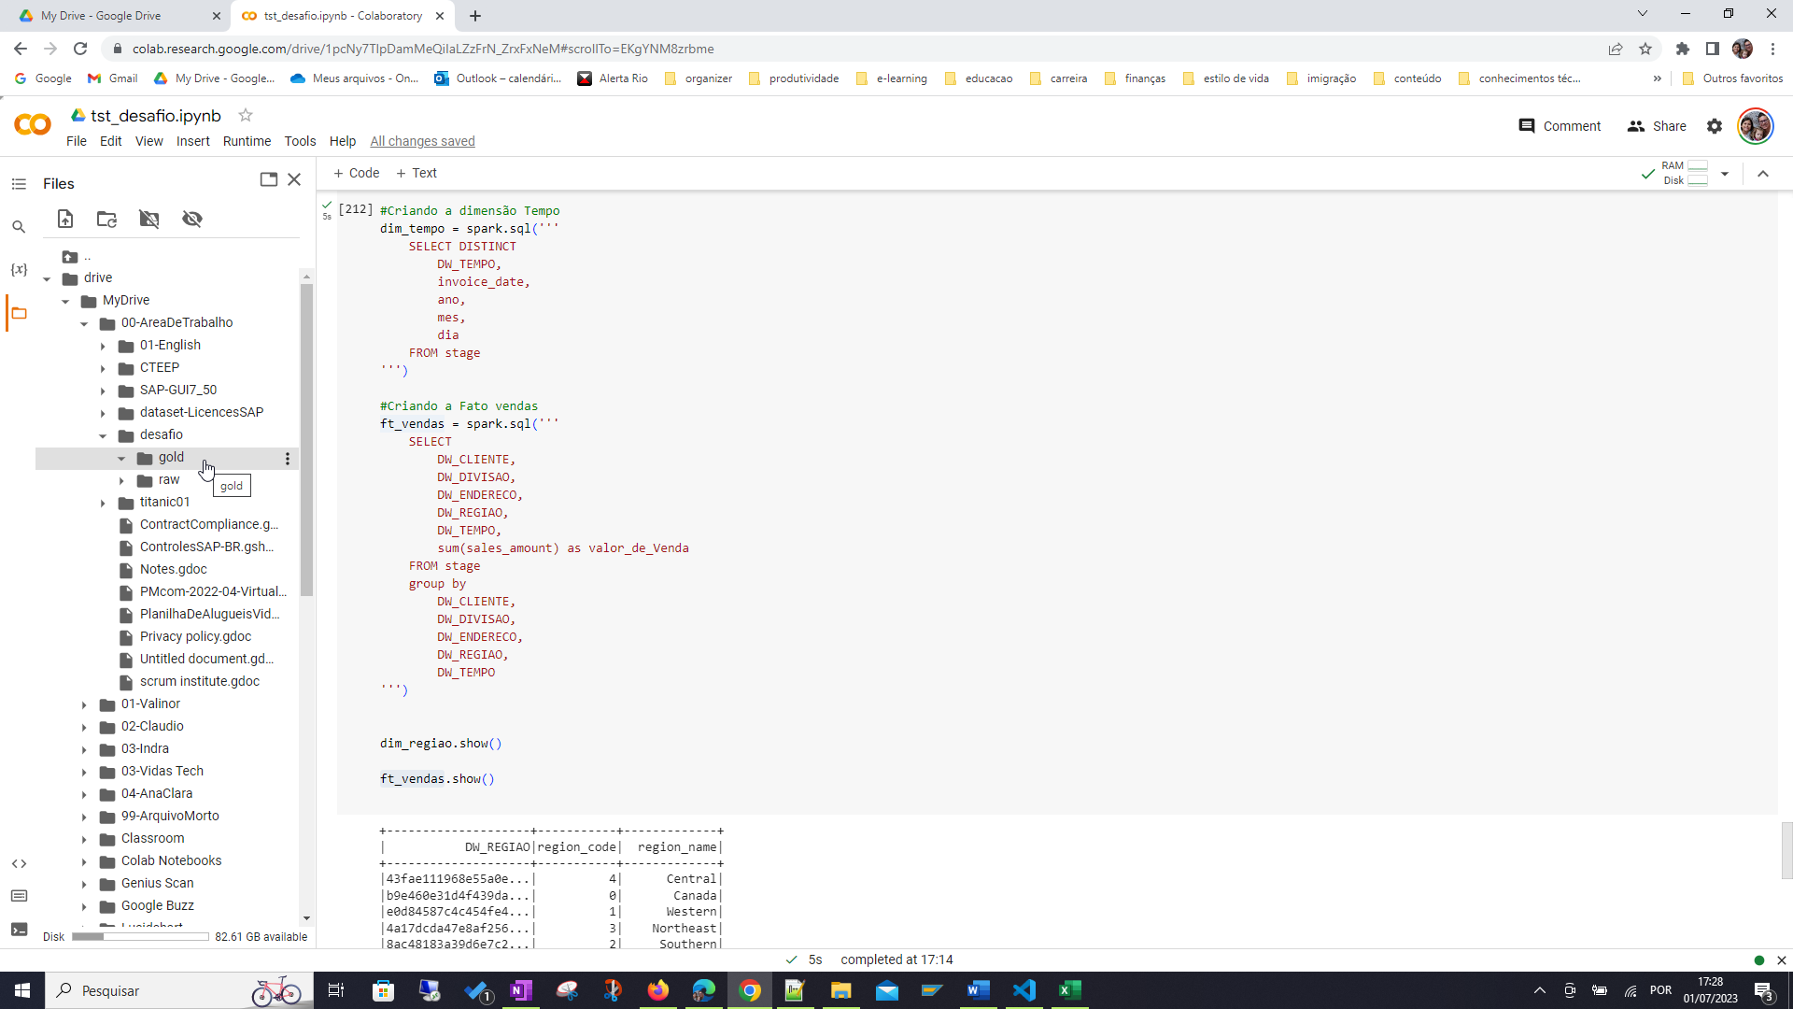

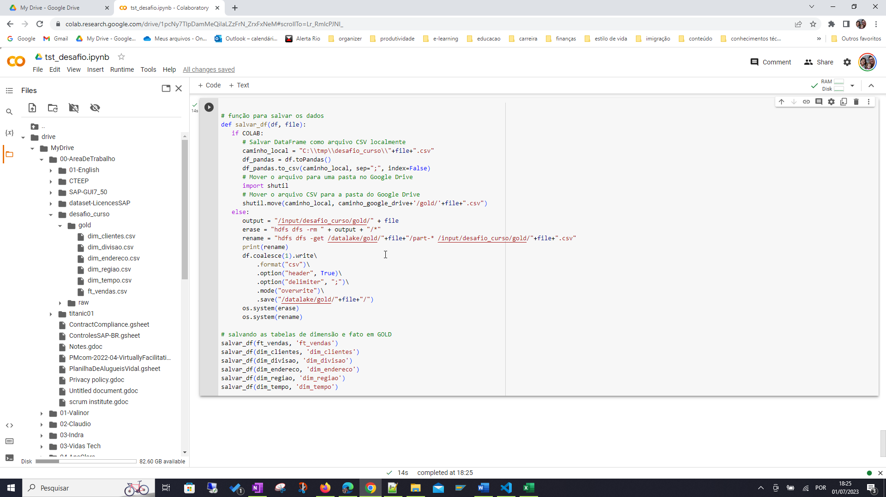

Conteúdo da tabela de dimensão divisão.

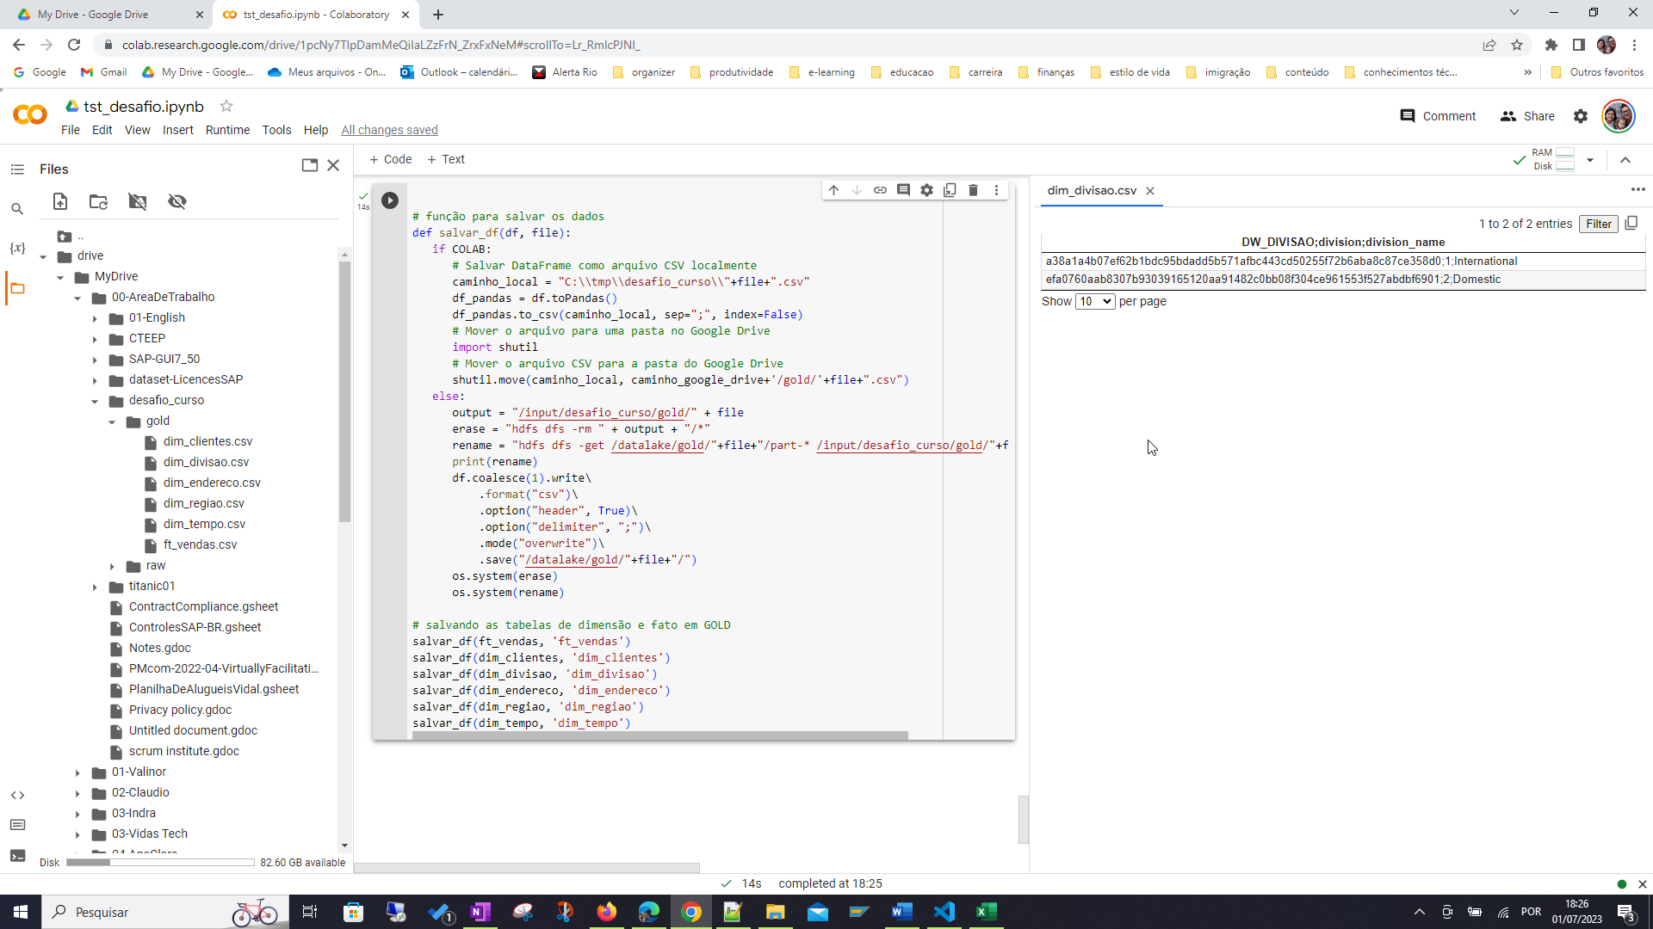

## Replica da etapa 3 agora no GitPod/Juniper

### Criando dataframes diretamente do Hive

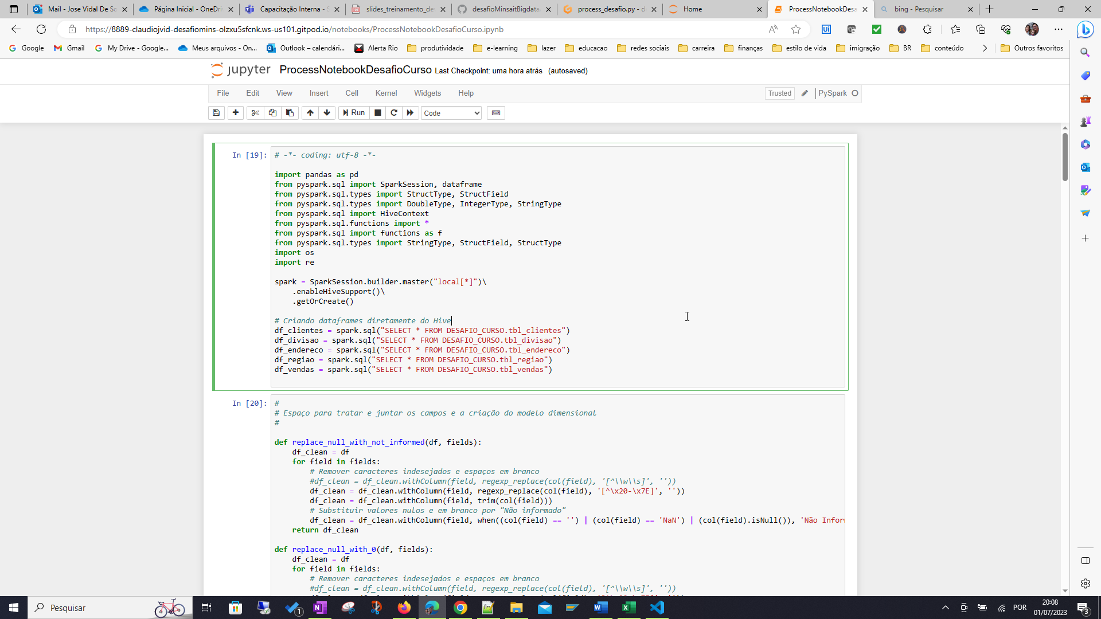

### Limpeza das tabelas

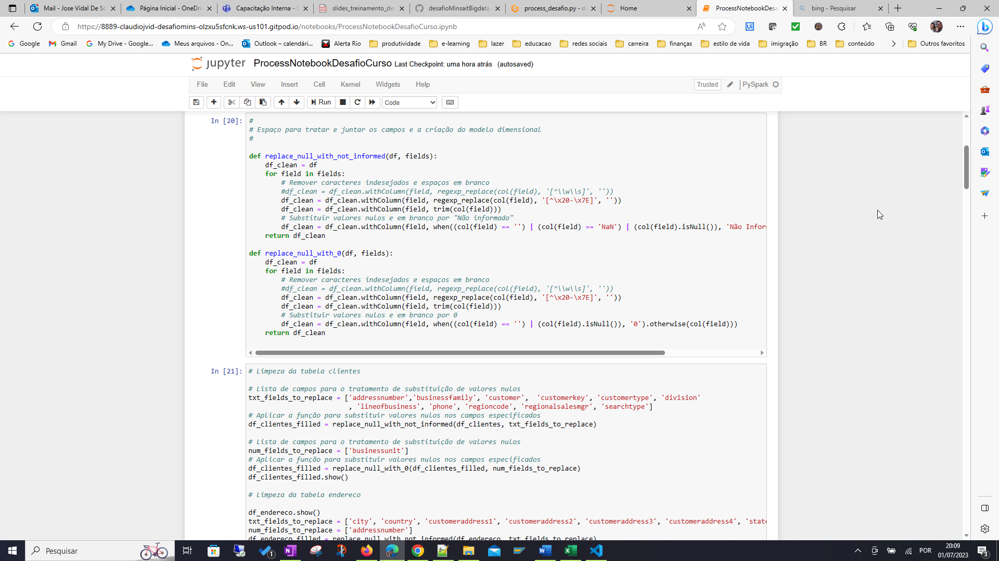

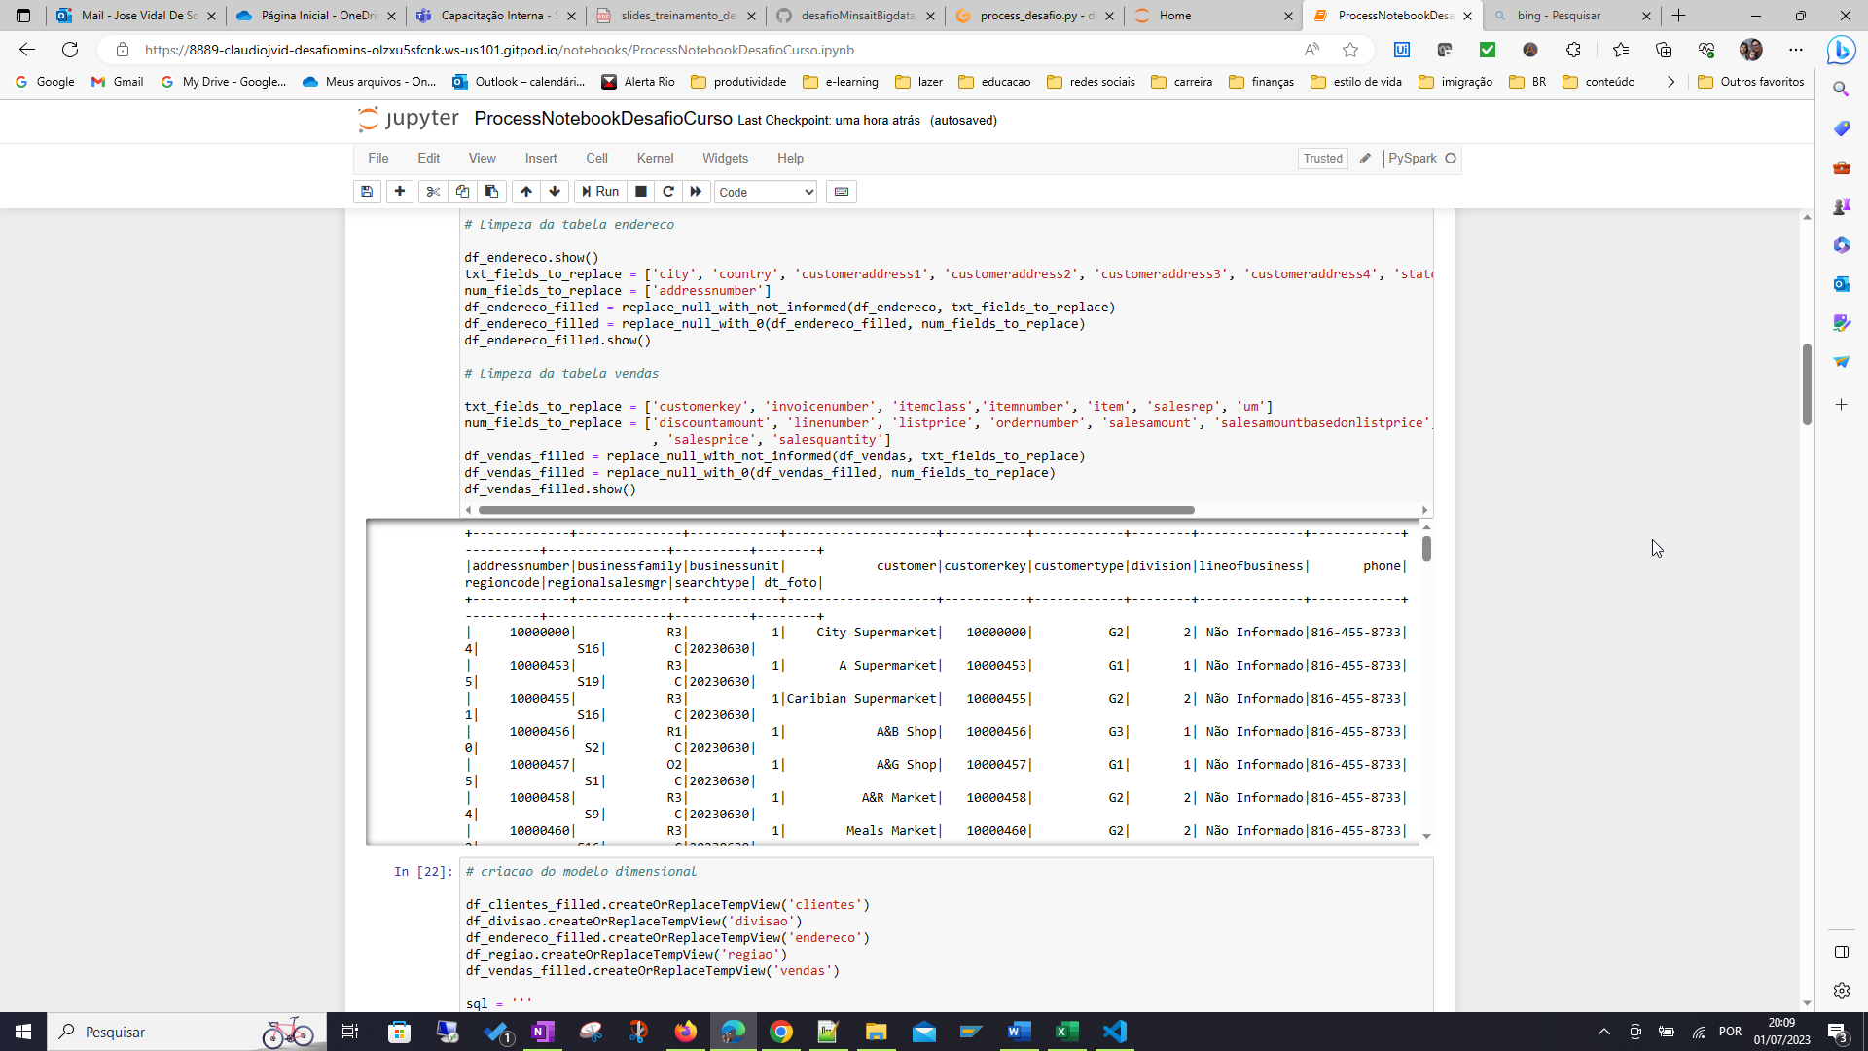

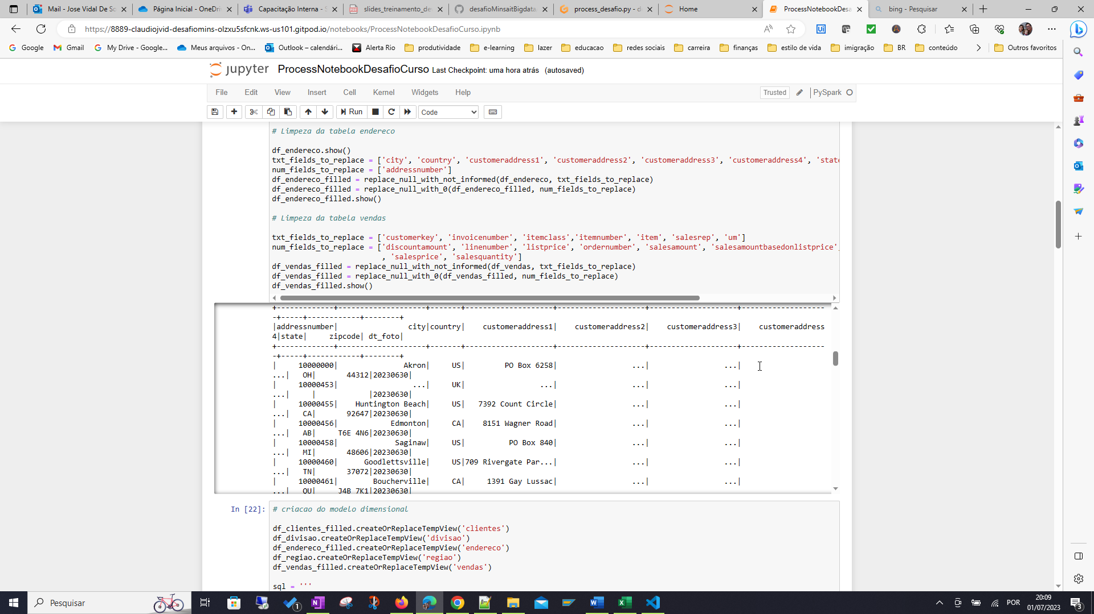

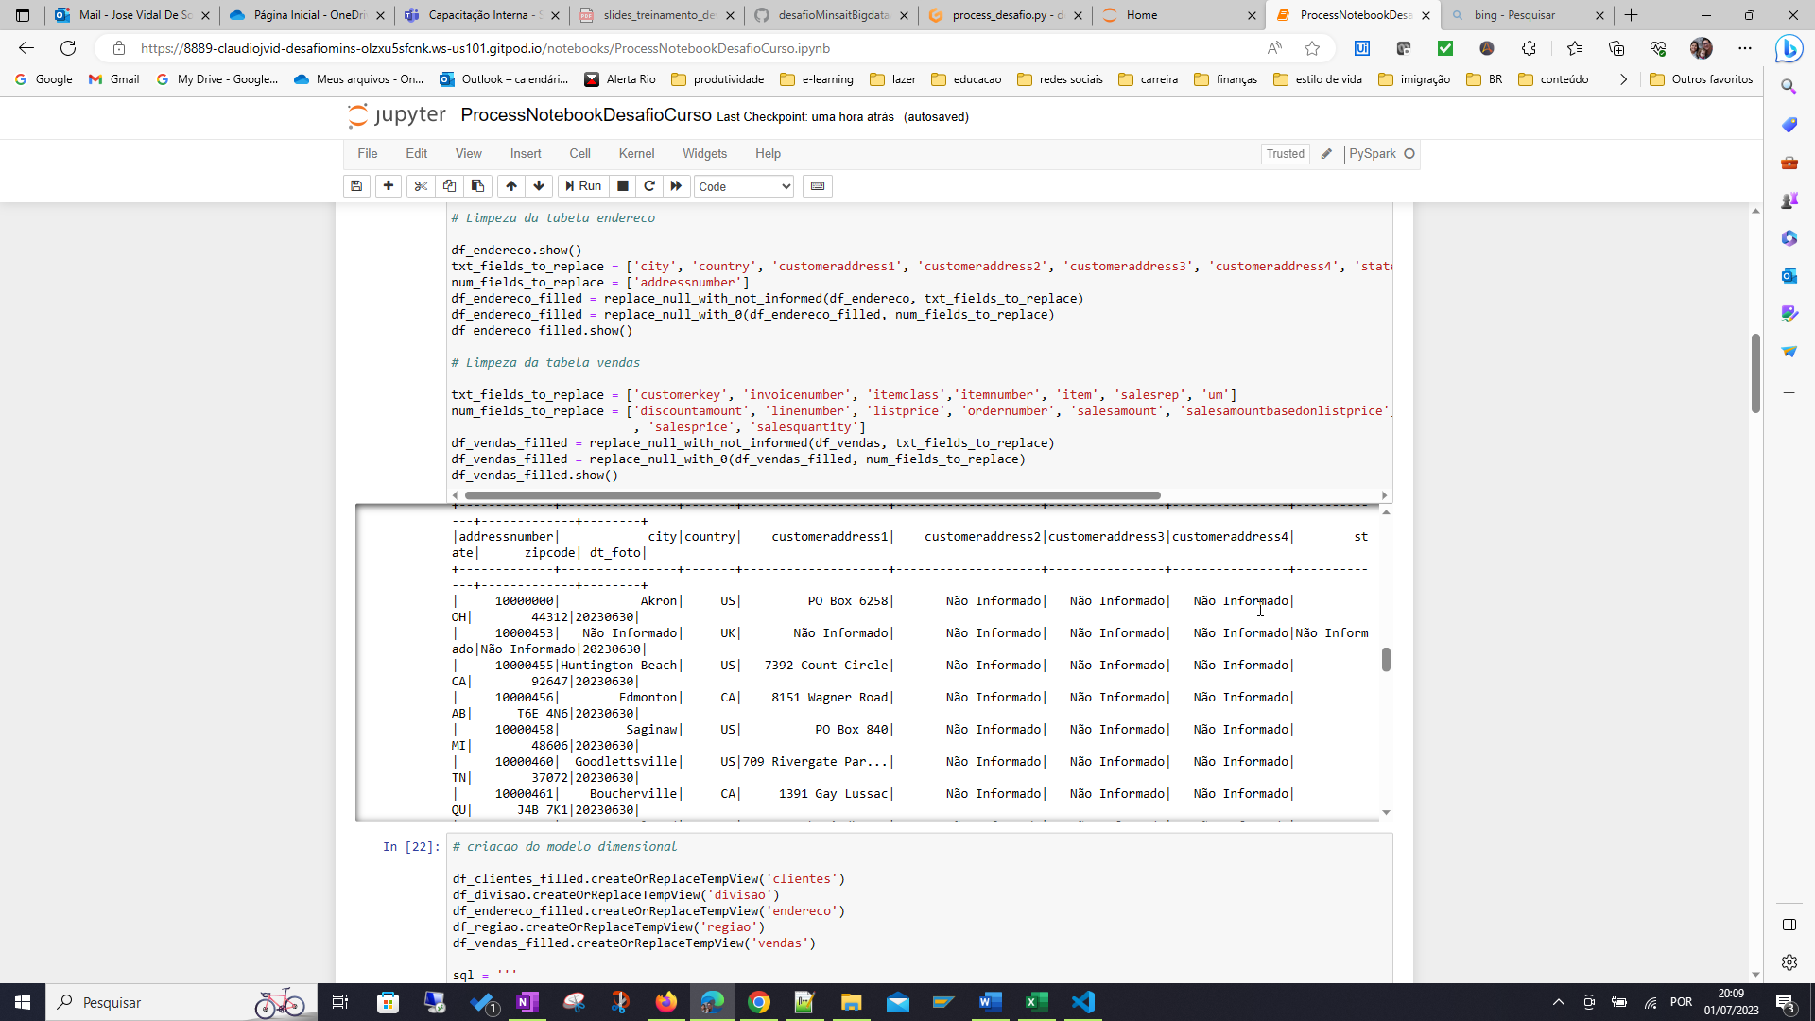

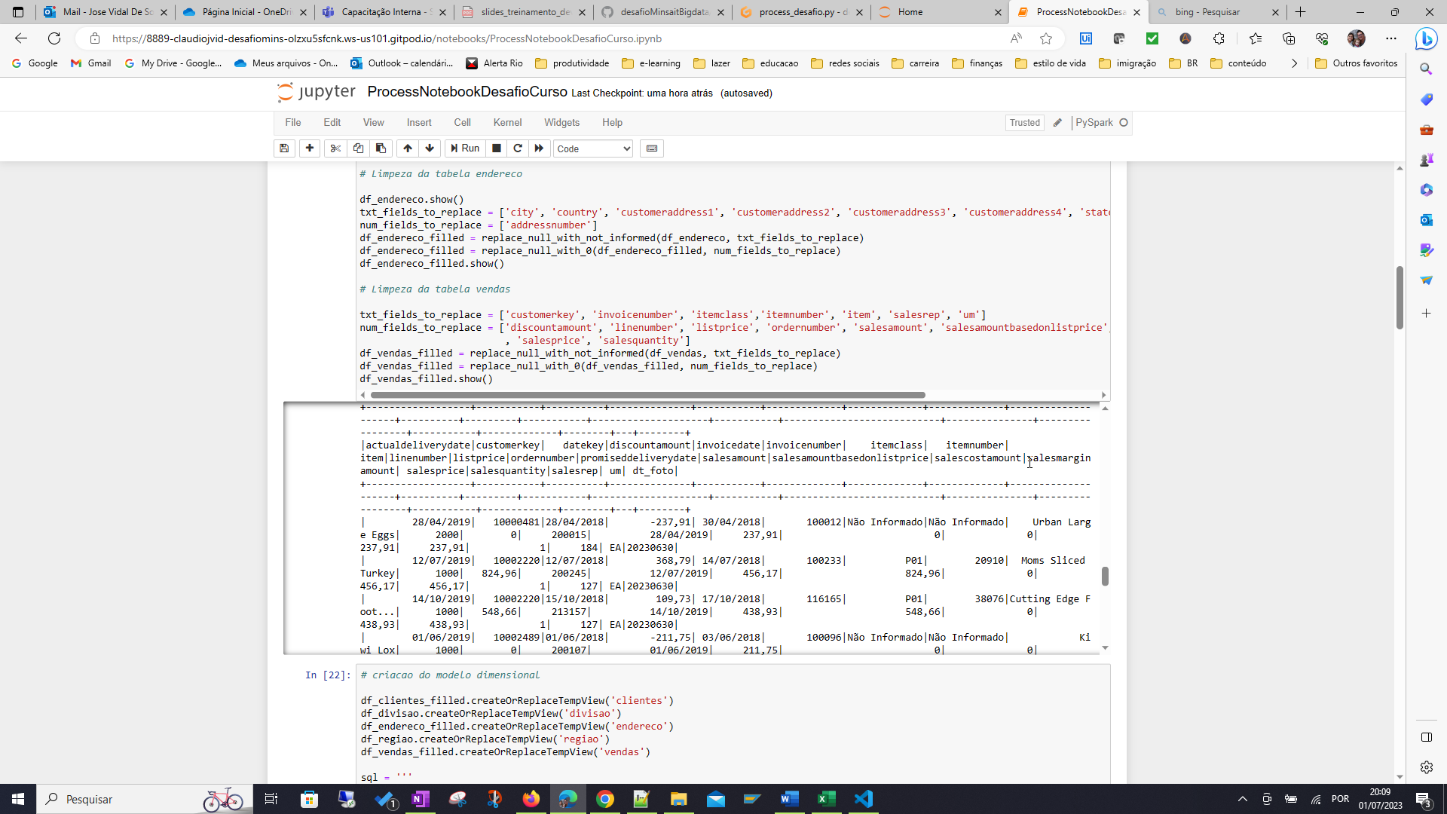

### Criando modelo dimensional

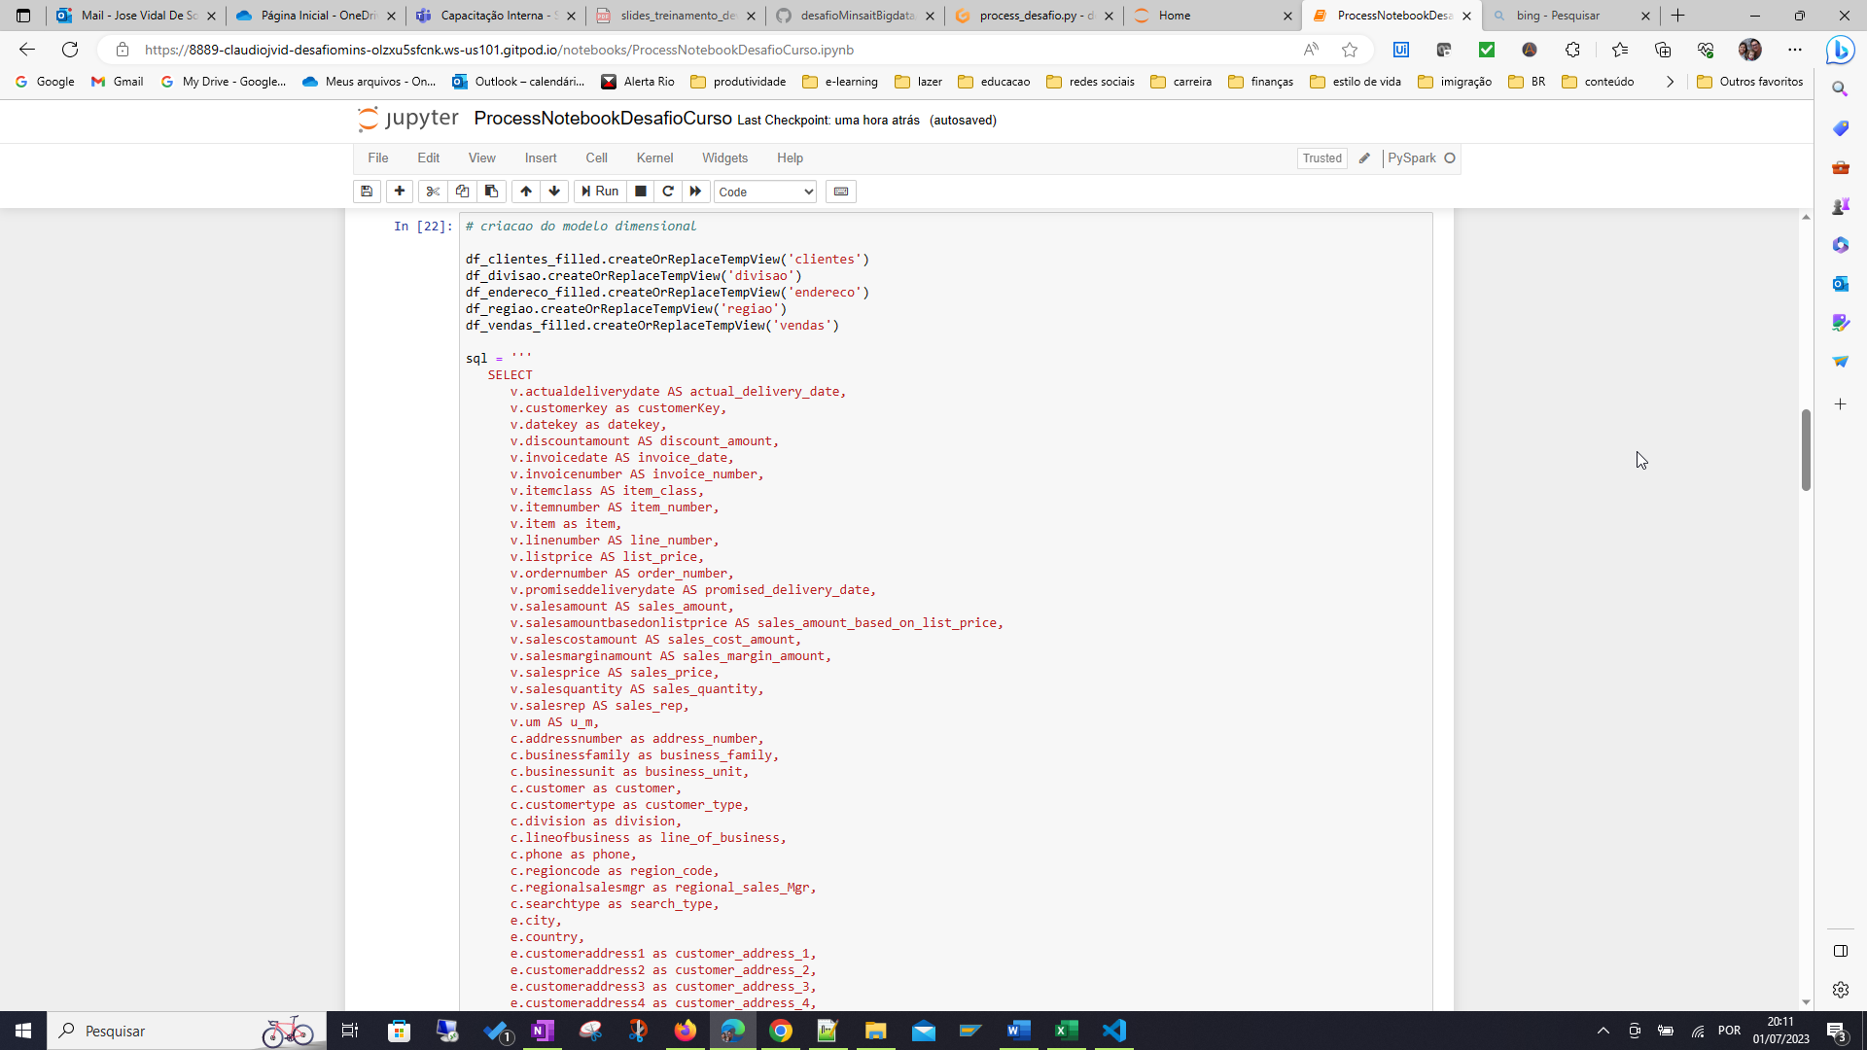

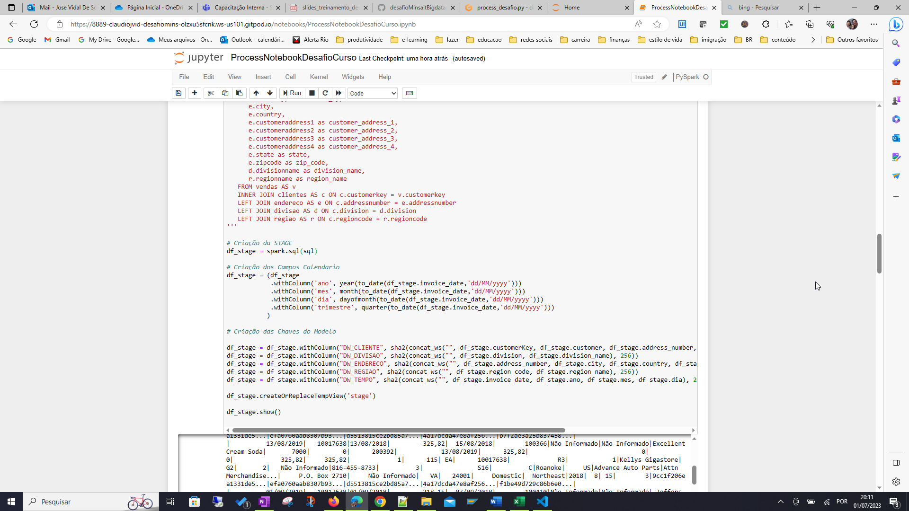

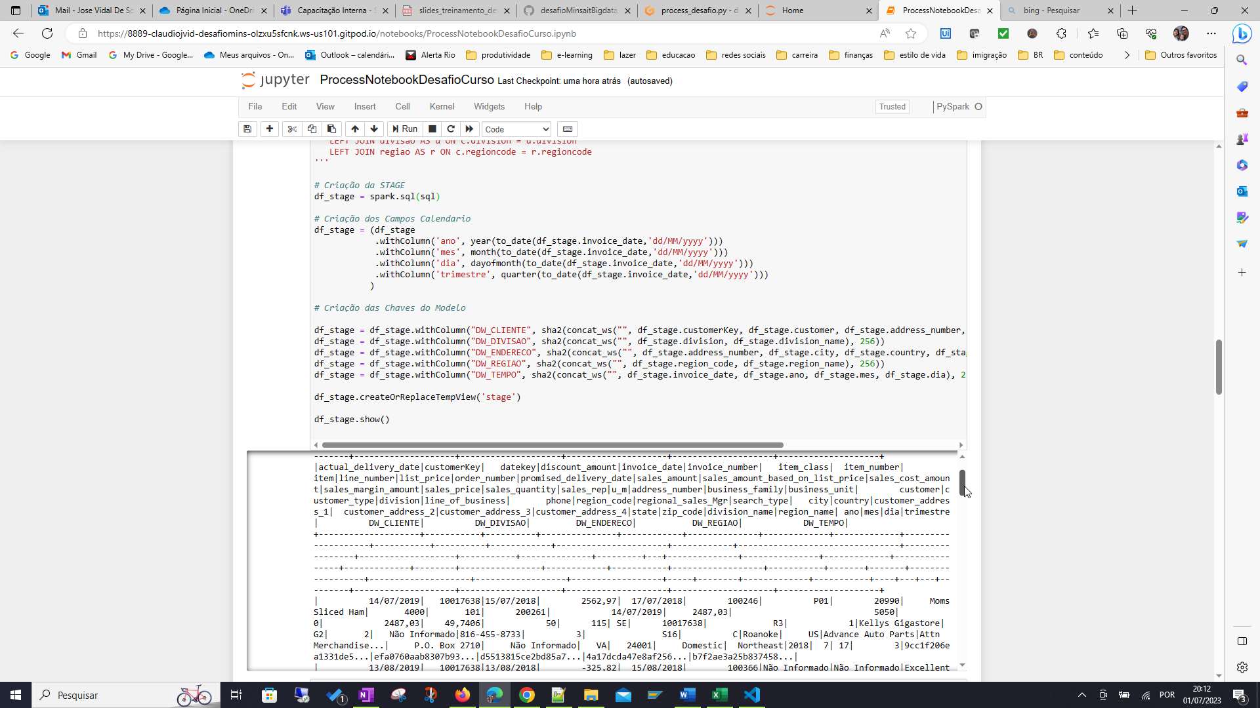

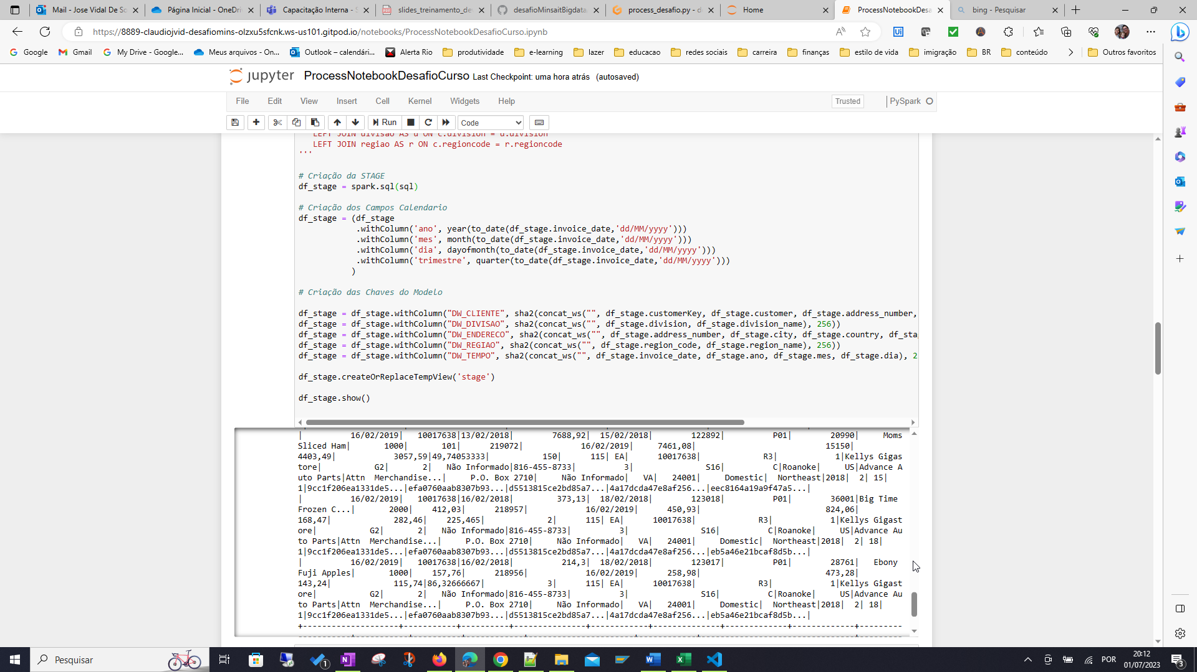

### Criando as tabelas de dimensão

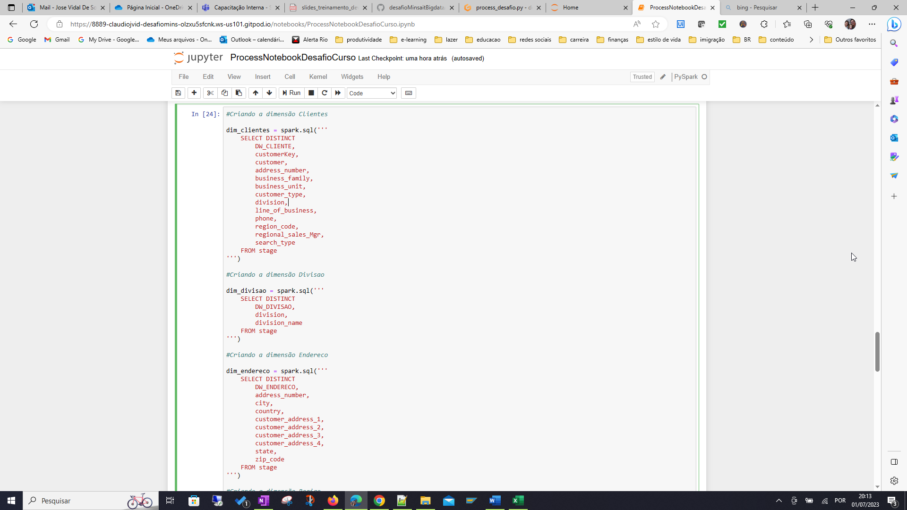

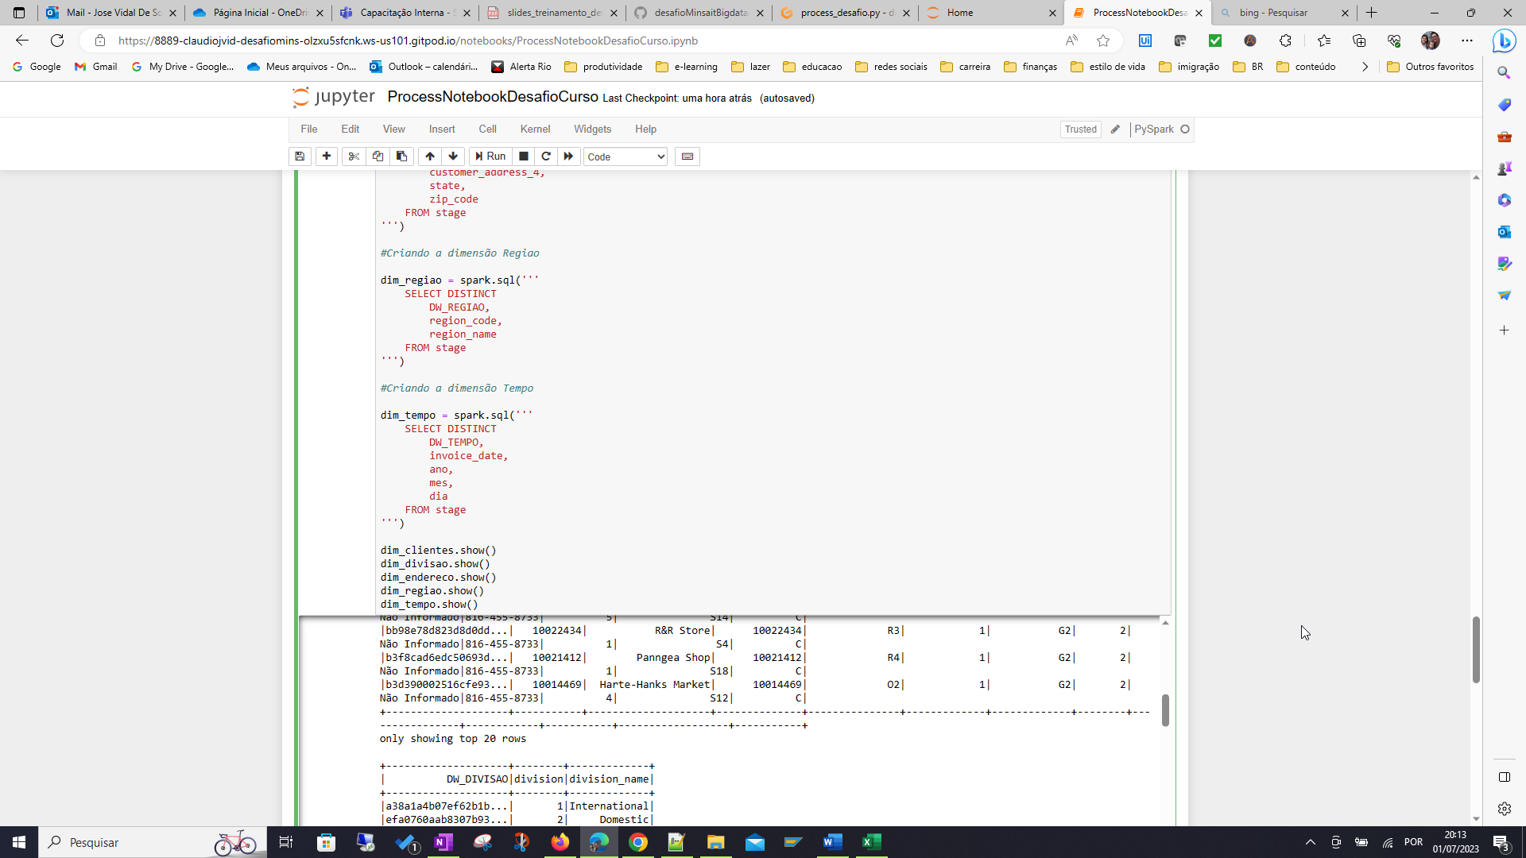

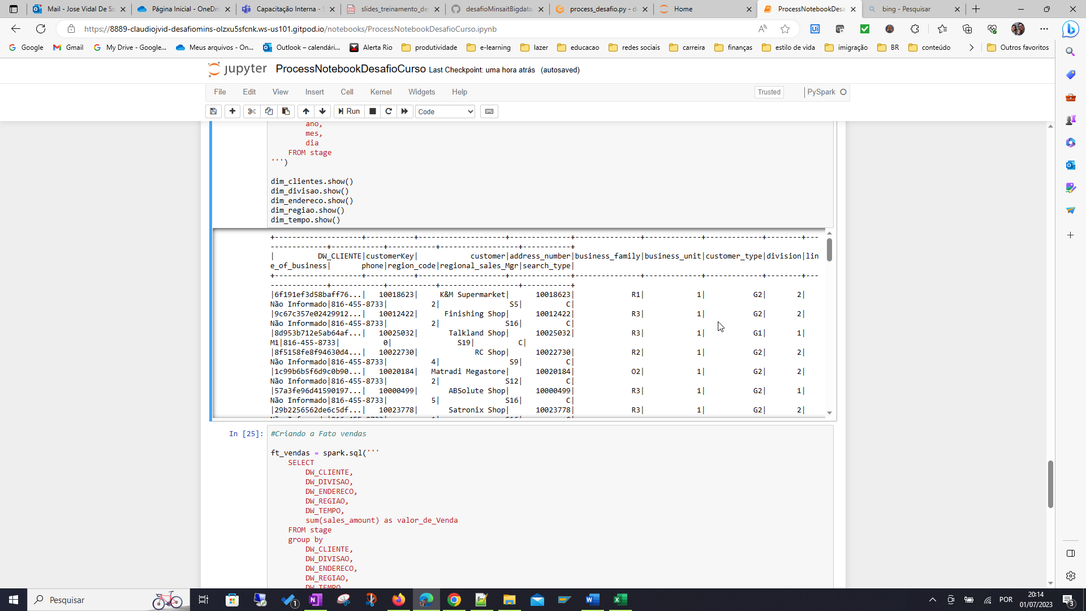

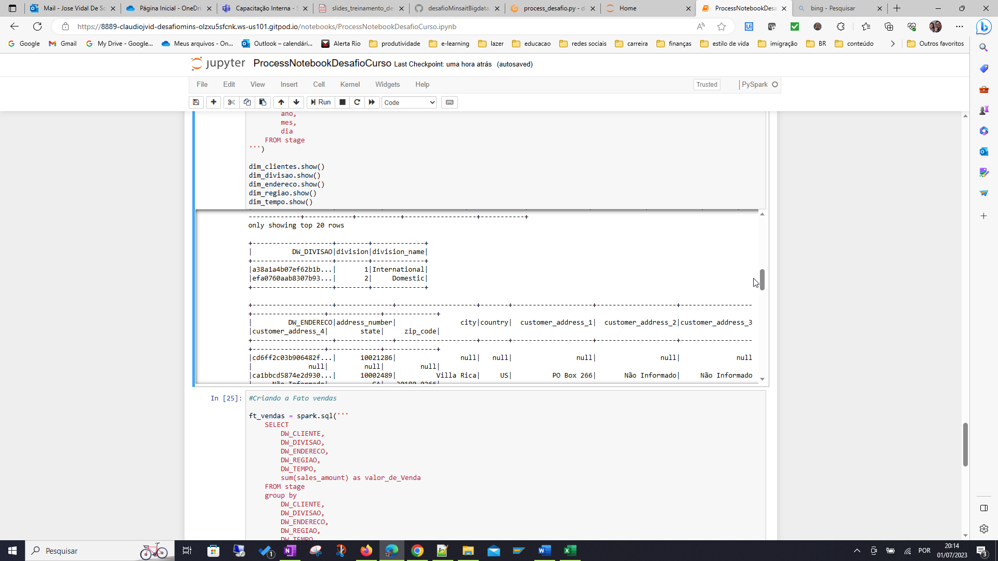

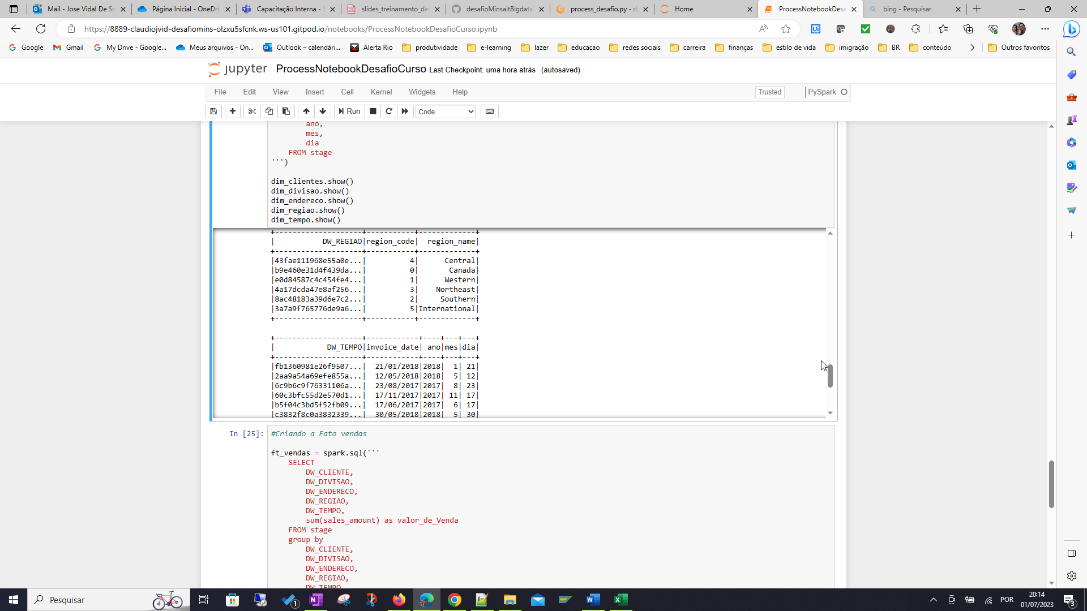

### Criando a tabela fato.

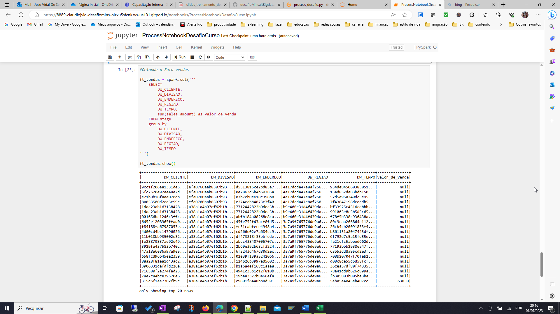

## Etapas 4 e 5 Gravando as tabelas do modelo dimensional em formato cvs delimitado por ';' e exportando para a pasta projeto desafio_curso/Gold.

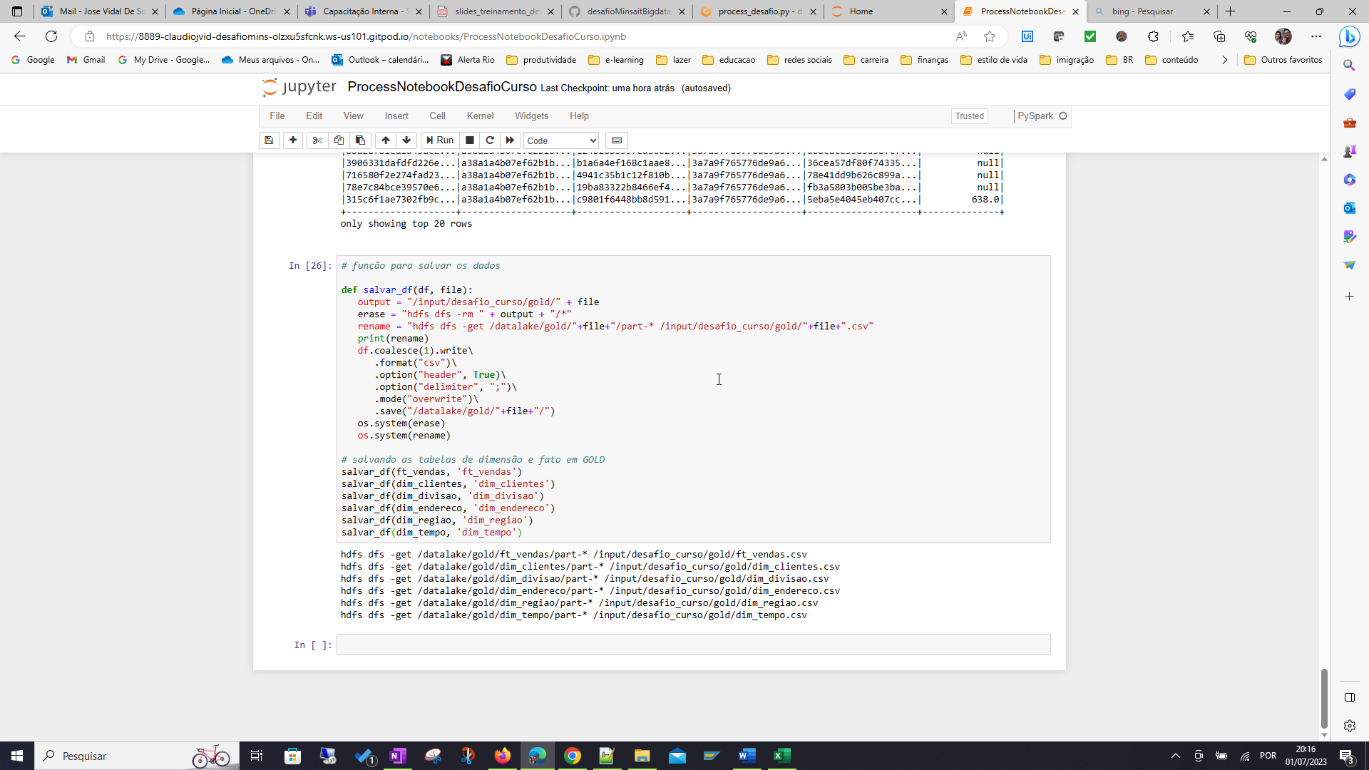

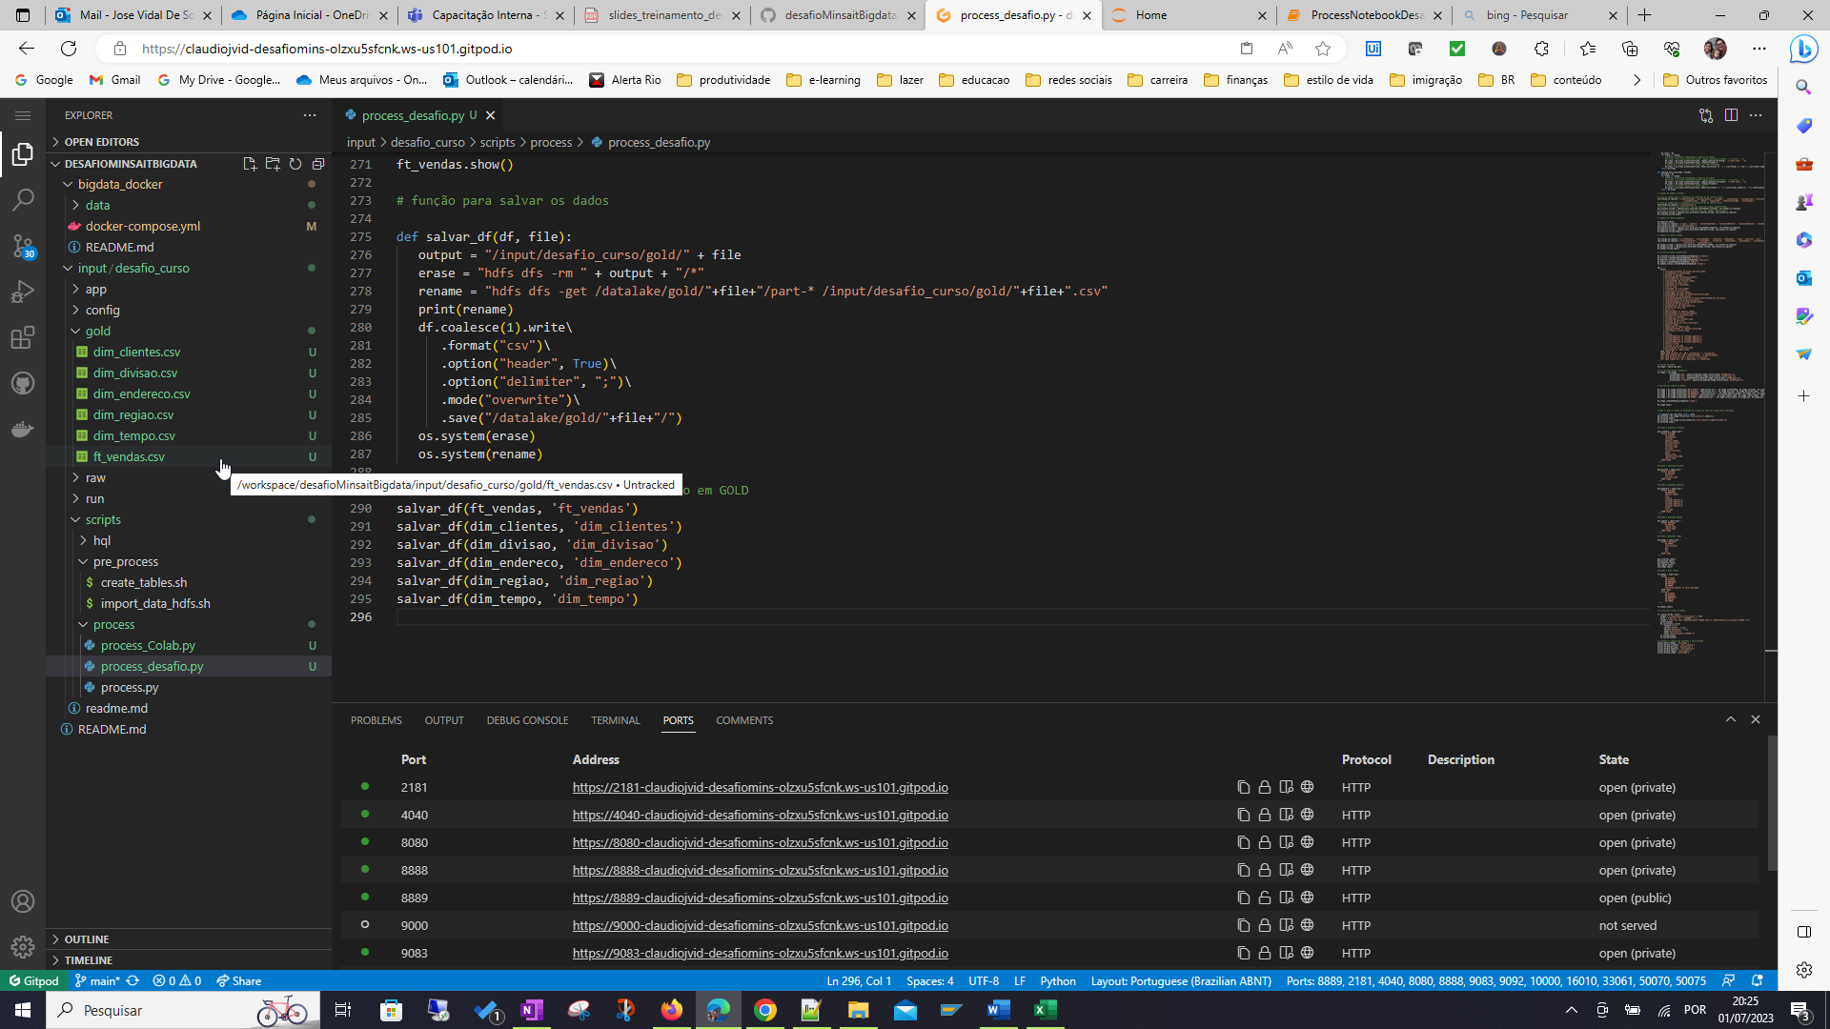

Conteúdo da tabela dim_regiao.csv como exemplo

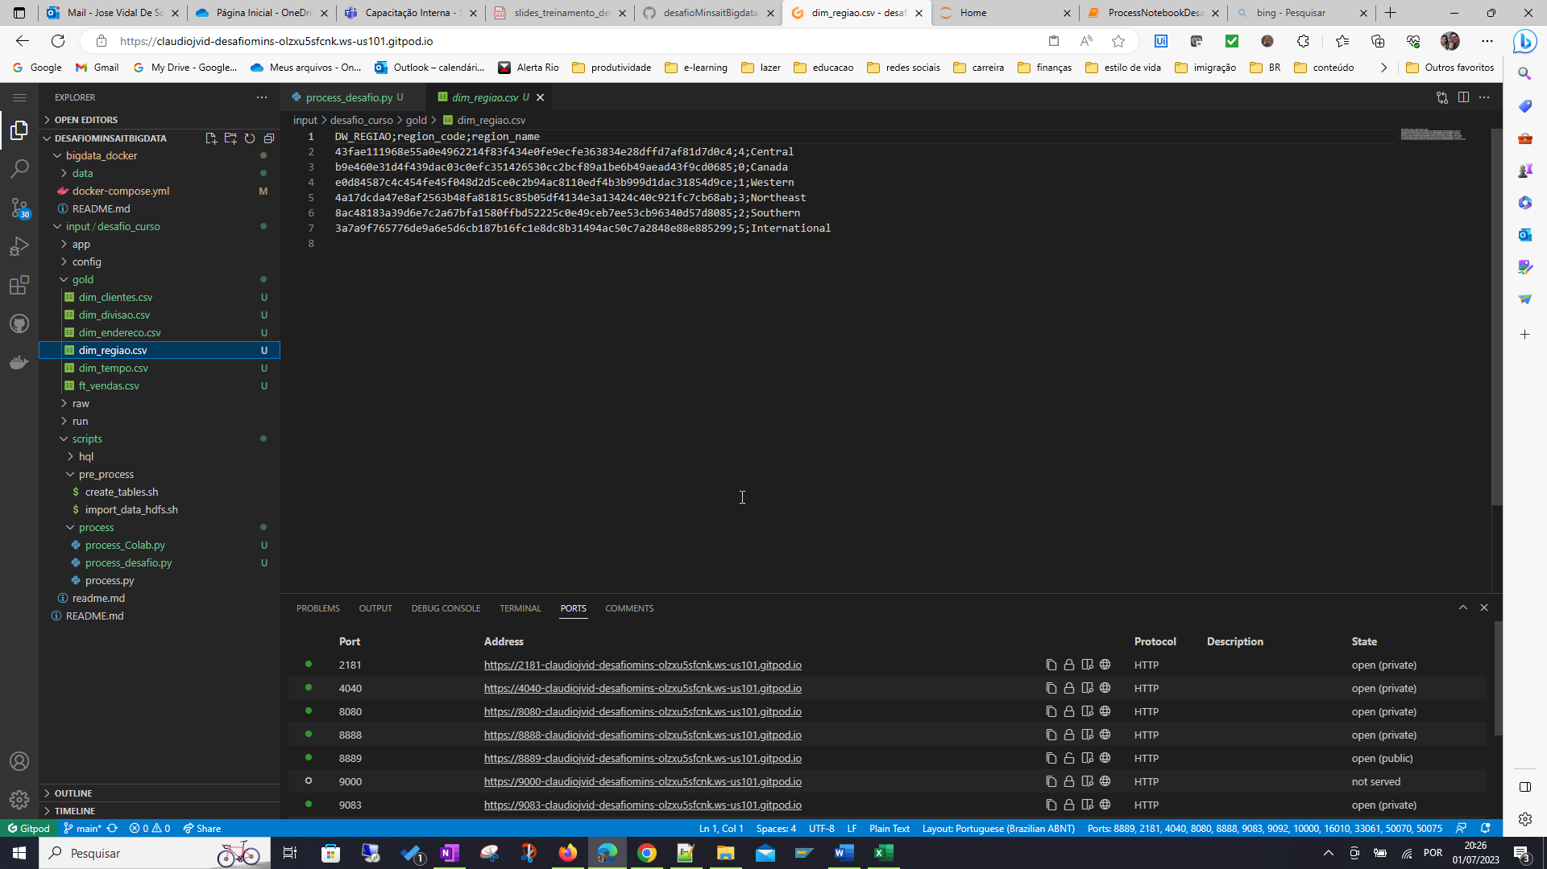

## Versão em produção do script de tratamento dos dados e geração dos arquivos finais em Gold

